[049-00-F-CACOM-3-GRUAL-2023]
ANEXO 1
ANEXO 1— ANEXO TÉCNICO
OBRA PÚBLICA PARA EL MANTENIMIENTO MAYOR DEL HANGAR DE REACCION SR560 (2 CLOSED BAY HANGAR) DE LA BASE AÉREA "MG. ALBERTO PAUWELS RODRÍGUEZ" UBICADO EN MALAMBO ATLÁNTICO.
- DESCRIPCIÓN DEL PROYECTO:

La intervención consiste en la ejecución de obras civiles de mantenimiento mayor, que incluyen el desmonte e implementación de una cubierta tipo Sándwich, INYECTADO EN LÍNEA CONTINUA CON POLIURETANO EXPANDIDO DE ALTA DENSIDAD 38KG/M, mantenimiento del sistema de recolección de aguas lluvias, sistema de puesta a tierra, cielos rasos, pintura y el mantenimiento general de la estructura de la edificación; que permitirán iniciar el mantenimiento general de todo el hangar de reacción SR 560. Actividades que permitirán la operatividad del inmueble. Lo anterior, con ocasión a los recursos disponibles de la Entidad para tal proyecto.

- DESCRIPCIÓN OBRA ACTUAL O ZONA A INTERVENIR

El proyecto para el mantenimiento mayor del Hangar de Reacción SR560 ( 2 CLOSED BAY HANGAR ) del Comando Aéreo de Combate No.3 permitirá adecuar las instalaciones para su correcto funcionamiento; el inmueble debido a las inclemencias del clima, vetustez, la ausencia de características técnicas necesarias para garantizar unas instalaciones adecuadas y seguras para la realización de los mantenimientos aeronáuticos que allí se efectúan, por lo que la edificación necesita un mantenimiento mayor para hacerla segura, operativa y que cumpla con la normativa legal que le cobija.
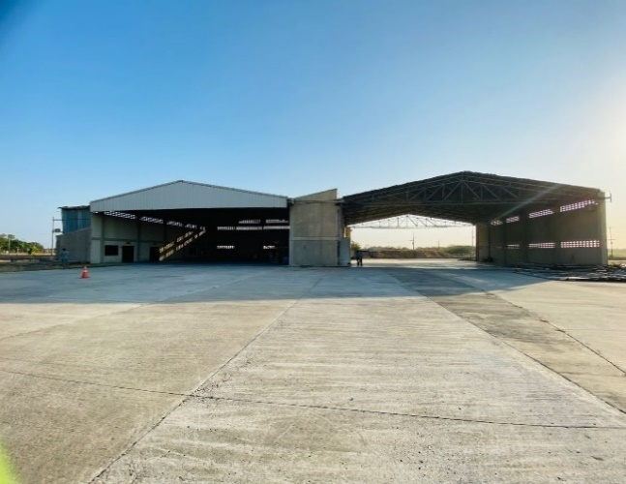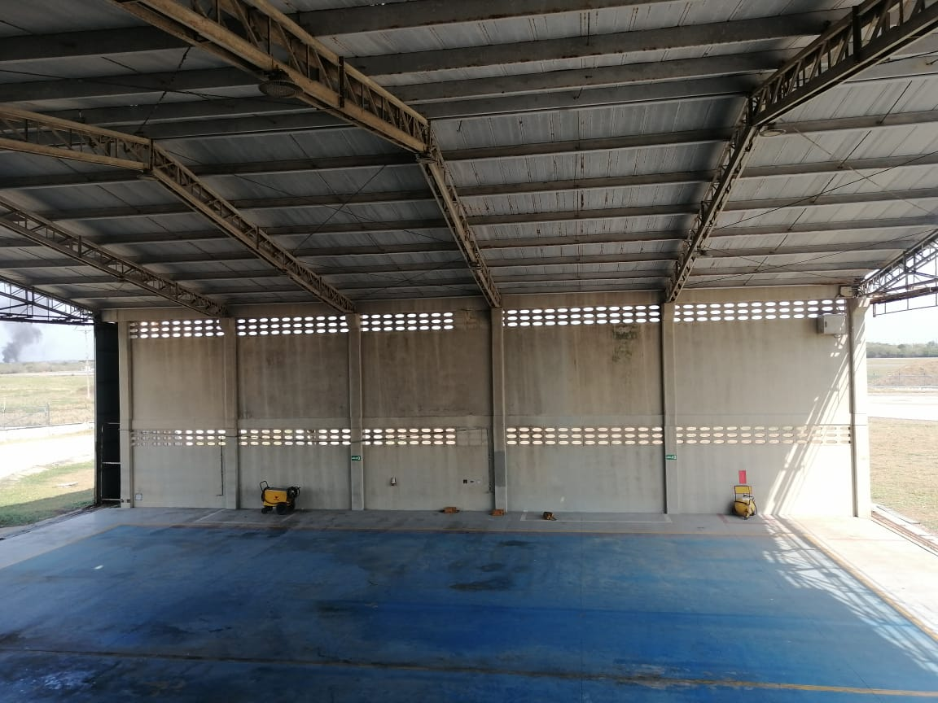
Así mismo, es necesario realizarle mantenimiento general a la estructura del inmueble, teniendo en cuenta que la misma presenta aun estado de corrosión elevado, su mantenimiento permite prolongar y sostener su debido funcionamiento.

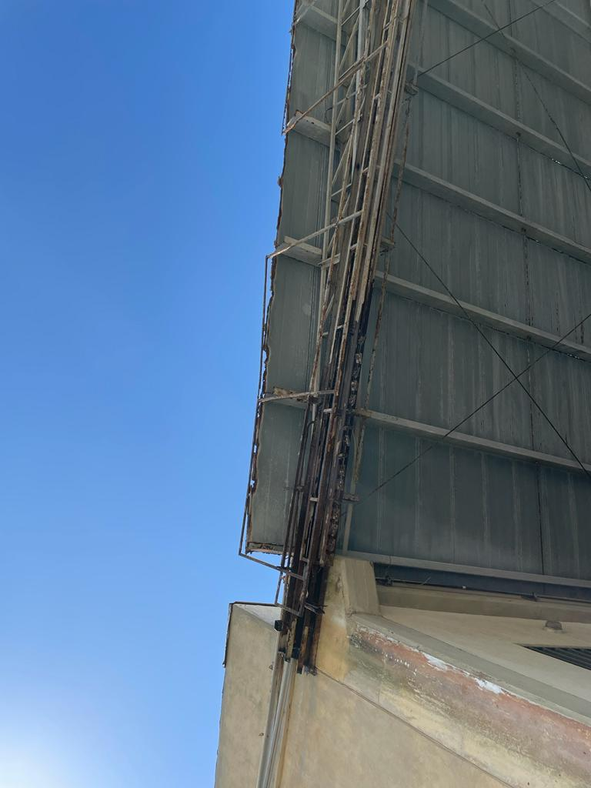

- Localización:

Comando Aéreo de Combate No. 3 ubicado en Malambo, Atlántico.

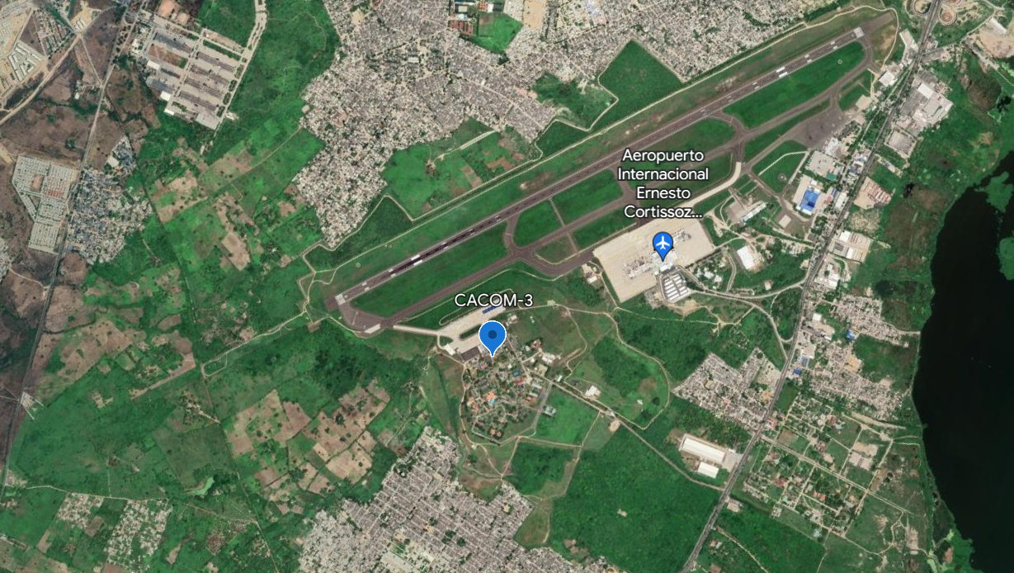

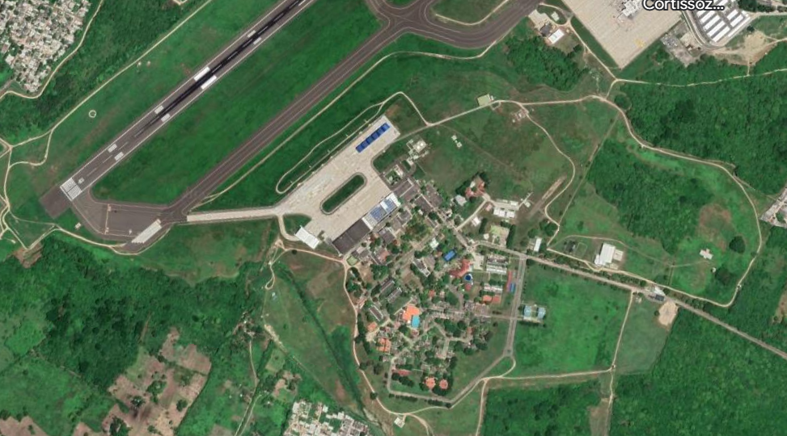
Figura 1.1. Localización

- ACTIVIDADES POR EJECUTAR Y ALCANCE:

Las actividades u obras a ejecutar son las siguientes:

CANTIDADES DE OBRA

OBRAS CIVILES RUBRO No. A-02-02-02-005-004-01-2 SERVICIOS DE CONSTRUCCIÓN DE EDIFICACIONES NO RESIDENCIALES HASTA POR UN VALOR DE $141.022.873
ÍTEM | ACTIVIDAD | UND | CANTIDAD
1 | PRELIMINARES
1,1 | LOCALIZACIÓN Y REPLANTEO EDIFICIO/MANTENIMIENTO/OBRA | M² | 800,00
1,2 | DESMONTE DE CABALLETES Y LIMATEZAS, INCLUYE RETIRO DE SOBRANTES | Ml | 27,00
1,3 | DESMONTE DE CUBIERTA, INCLUYE RETIRO DE SOBRANTES | M² | 800,00
1,4 | DEMOLICIÓN DE PLACAS MACIZAS E= 0,30, INCLUYE RETIRO | M² | 1,00
1,5 | DESMONTE DE CIELO RASO, INCLUYE DESMONTE DE ESTRUCTURA Y RETIRO | M² | 270,00
1,6 | DEMOLICION Y RETIRO DE MANTO ASFALTICO EN CUBIERTA H:3,0 A 4,0M INCLUYE EL RETIRO DEL MATERIAL | M² | 165,00
1,7 | DESMONTE, RETIRO Y TRANSPORTE A SITIO AUTORIZADO DE TABLEROS ELÉCTRICOS, CAJAS, TUBERÍA PVC, EMT, IMC, CABLEADO, SALIDAS ELÉCTRICAS, APARATOS ELÉCTRICOS CON ACCESORIOS Y DEMÁS ELEMENTOS EXISTENTES EN EL ÁREA A INTERVENIR, ESTOS ELEMENTOS DEBERÁN SER ENTREGADOS AL GRUPO DE APOYO DE LA UNIDAD MEDIANTE ACTA Y DONDE ESTE INDIQUE, ADICIONAL INCLUYE ORGANIZACIÓN DE CIRCUITOS EXISTENTES EN LA BANDEJA PORTACABLE PROYECTADA. | Un | 1,00
ÍTEM | ACTIVIDAD | UND | CANTIDAD
2 ACABADOS E IMPERMEABILIZACIONES
2,1 | PREPARACION DE SUPERFICIE APLICACIÓN | M² | 165,00
2,2 | SUMINISTRO E INSTALACION DE MANTO ASFALTICO METAL FL-100 10M2 3MM O SIMILAR GARANTÍA, 10 AÑOS RESISTENCIA 650 ± 150 N/ 50 MM NORMA ISO 9001:2008. NO. CO11/4442 INCLUYE DISOLVENTES Y APLICADORES, REFUERZO EN POLIETILENO, ACABADO EN FOIL DE ALUMINIO GOFRADO PUNTA DE DIAMANTE, ESPESOR 3,0 MM | M² | 165,00
ÍTEM | ACTIVIDAD | UND | CANTIDAD
3 PAÑETES
3,1 | PAÑETE IMPERMEABILIZADO MUROS 1:3 - E= 15 MM. INCLUYE SU APLICACIÓN EN FILOS, CARTERAS Y DILATACIONES" | M² | 200,00
3,2 | PAÑETE INTERIOR, MUROS E= 15 MM. PROPORCION 1:4, INCLUYE SU APLICACION EN FILOS, CARTERAS Y DILATACIONES" | M² | 150,00
ÍTEM | ACTIVIDAD | UND | CANTIDAD
4 CIELO RASO
4,1 | SUMINISTRO E INSTALACIÓN DE CIELO RASO PVC 9 MM (INCLUYE ESTRUCTURA Y COMPUERTAS PARA INSPECCION) Y TODOS LOS ACCESORIOS PARA SU CORRECTA INSTALACIÓN | M² | 270,00
4,2 | COLOCACION DE MALLA SOBRE LAS CERCHAS BAJO LA CUBIERTA DESDE PISO 0-15m EN NYLON COMERCIALPATTY-18 INSTALADA CON AMARRAS PLASTICAS SOBRE CERCHA | M² | 100,00
ÍTEM | ACTIVIDAD | UND | CANTIDAD
5 ACABADOS DE MUROS PINTURA Y/O ENCHAPES
5,1 | SUMINISTRO E INSTALACIÓN DE ESTUCO Y VINILO TIPO-1, 3 MANOS (INCLUYE ESTUCO, FILOS Y DILATACIONES) | M² | 486,06
5,2 | SUMINISTRO E INSTALACIÓN DE PINTURA KORAZA SOBRE PAÑETE TRES MANOS (INCLUYE FILOS Y DILATACIONES) | M² | 800,00
ÍTEM | ACTIVIDAD | UND | CANTIDAD
10 ASEO Y RETIRO DE ESCOMBROS
10,1 | ASEO GENERAL INTERIOR Y EXTERIOR, FINAL DE OBRA | M² | 800,00
10,2 | RETIRO DE SOBRANTES FUERA DE LA UNIDAD | M³ | 50,00
OBRAS CIVILES RUBRO No. A-02-01-01-001-002 -11 Otros edificios no residenciales HASTA POR UN VALOR DE $508.977.126
ÍTEM | ACTIVIDAD | UND | CANTIDAD
6 ESTRUCTURA
6,1 | DESMONTE DE BARRA EN ACERO LISO DE DIAMETRO 3/8" - 5/8" CORRESPONDIENTE A LOS VIENTOS DE CUBIERTA | Kg | 475,00
6,2 | INSTALACIÓN DE VARILLAS LISAS EN ACERO DE 5/8" PARA VIENTOS DE CUBIERTA. INCLUYE APLICACIÓN DE IMPRIMANTE EPOXICO ROJO, AUTOIMPRIMANTE INTERMEDIO Y ACABADO EN POLIURETANO, CONFORMACIÓN DE ROSCA CON TERRAJA EN EXTREMOS, MANO DE OBRA, HERRAMIENTAS, EQUIPOS, MATERIALES Y DEMÁS ASPECTOS NECESARIOS PARA LLEVAR A CABO DICHA ACTIVIDAD | Kg | 950,00
6,3 | LAVADO CON AGUA A PRESIÓN DE PERFILES METÁLICOS EN TODAS SUS CARAS. INCLUYE MANO DE OBRA, HERRAMIENTAS, EQUIPOS, MATERIALES Y DEMÁS ASPECTOS NECESARIOS PARA LLEVAR A CABO DICHA ACTIVIDAD. | M² | 600,00
6,4 | PREPARACIÓN DE SUPERFICIE SSPC-SP11 Y SSPC-SP1 SEGÚN LA STEEL STRUCTURE PAINTING COUNCIL DE LOS ESTADOS UNIDOS DE AMÉRICA PARA PERFILES METÁLICOS EN TODAS SUS CARAS. INCLUYE MANO DE OBRA, HERRAMIENTAS, EQUIPOS, MATERIALES Y DEMÁS ASPECTOS NECESARIOS PARA LLEVAR A CABO DICHA ACTIVIDAD. | M² | 600,00
6,5 | APLICACIÓN DE UNA CAPA DEL PRODUCTO DE DOS COMPONENTES, CON BASE EN RESINAS EPÓXICAS CON PIGMENTOS ACTIVOS A BASE DE FOSFATO DE CINC, CATALIZADOR POLIAMINOAMIDA, BASE DE MANNICH, TIPO SISTEMA AUTOIMPRIMANTE EPÓXICO, POLIMÉRICO, DE DOS COMPONENTES, O SIMILAR A UN ESPESOR DE PELÍCULA SECA DE 10.0 A 12.0 MILS, PARA PERFILES METÁLICOS EN TODAS SUS CARAS. INCLUYE MANO DE OBRA, HERRAMIENTAS, EQUIPOS, MATERIALES Y DEMÁS ASPECTOS NECESARIOS PARA LLEVAR A CABO DICHA ACTIVIDAD. | M² | 600,00
6,6 | APLICACIÓN DE UNA CAPA DE RECUBRIMIENTO DE URETANO (POLIURETANO) BRILLANTE, POLIMÉRICO, TIPO ACRILURETANO ALIFÁTICO DE DOS COMPONENTES, ESMALTE URETANO SERIE 36 O SIMILAR, A UN ESPESOR POR CAPA DE PELÍCULA SECA DE (3.0 MILS A 4 MILS) MÁXIMO, PARA PERFILES METÁLICOS EN TODAS SUS CARAS. INCLUYE MANO DE OBRA, HERRAMIENTAS, EQUIPOS, MATERIALES Y DEMÁS ASPECTOS NECESARIOS PARA LLEVAR A CABO DICHA ACTIVIDAD. | M² | 600,00
6,7 | REEMPLAZO ELEMENTOS CON ALTO DETERIORO DE LA ESTRUCTURA METÁLICA EN ACERO ESTRUCTURAL, TALES COMO PERFILES, PLATINAS, CORREAS Y DEMÁS ELEMENTOS. INCLUYE DESMONTE Y MONTAJE, APLICACION DE AUTOIMPRIMANTE EPÓXICO DE ALTOS SÓLIDOS O SIMILAR A UN ESPESOR DE PELÍCULA SECA DE 10.0 A 12.0 MILS, ESMALTE URETANO SERIE 36, MANO DE OBRA, HERRAMIENTAS, EQUIPOS, MATERIALES Y DEMÁS ASPECTOS NECESARIOS PARA LLEVAR A CABO DICHA ACTIVIDAD. | Kg | 2525,00
ÍTEM | ACTIVIDAD | UND | CANTIDAD
7 INSTALACIONES ELECTRICAS
7,1 BANCO DE DUCTERÍAS INTERNAS-EXTERNAS TIPO CONDUIT PVC, EMT, IMC, CAJAS DE PASO Y CANALETA
7,1,1 | SUMINISTRO, INSTALACIÓN Y PUESTA EN SERVICIO DE DUCTERÍA TIPO IMC DE 1 X Ø3/4" INCLUYE UNIÓN, CURVAS, TERMINALES, CAJAS DE PASO Y TODOS LOS ELEMENTOS NECESARIOS PARA SU CORRECTA INSTALACIÓN Y PUESTA EN FUNCIONAMIENTO | Ml | 150,00
7,2 SALIDAS ELÉCTRICAS INSTALADAS EN DUCTERÍA CONDUIT E.M.T., PVC (INCLUYE VALOR DE LA TOTALIDAD DE TRAMOS DE DUCTERÍA, CABLEADO, CAJAS Y ACCESORIOS REQUERIDOS EN CADA SALIDA - NO SE HARÁN PAGOS POR ACOMETIDAS PARCIALES)
7,2,1 | SUMINISTRO INSTALACIÓN Y PUESTA EN SERVICIO DE SALIDA PARA LUMINARIA LED HIGHBAY 150W CW GC350 60D, 100-240V, 5700K, 18700 LM, INCLUYE TOMA, CLAVIJA, SALIDA EN 2 NO. 10 CUXTHWNXAWG FASES + 1 NO. 12 CUXDESNXAWG TIERRA, (TC, PE, HF, FR, LS, LIBRE DE HALÓGENOS, RETARDANTE A LA LLAMA, BAJA EMISIÓN DE HUMOS), INCLUYE BORNAS, TERMINALES ACCESORIOS DE MONTAJE Y SUJECIÓN PARA QUEDAR PLENAMENTE SUJETADA A LA ESTRUCTURA EXISTENTE, GUAYAS, CAJA TIPO RAWELT Y TODO LO NECESARIO PARA GARANTIZAR SU CORRECTA INSTALACIÓN Y PUESTA EN SERVICIO. | Un | 12,00
7,2,2 | SUMINISTRO INSTALACIÓN Y PUESTA EN SERVICIO DE LUMINARIA LED REDONDA 24W, INCLUYE CABLEADO (PE, HF, FR, LS, LIBRE DE HALÓGENOS, RETARDANTE A LA LLAMA, BAJA EMISIÓN DE HUMOS), TUBERÍA EMT 3/4", Y TODOS LOS ACCESORIOS NECESARIOS PARA GARANTIZAR SU CORRECTA INSTALACIÓN Y PUESTA EN SERVICIO | Un | 12,00
7,2,3 | SUMINISTRO, INSTALACIÓN TABLERO DE CONTROL DE ILUMINACION INTERNA, INCLUYE BOTONERA (ON/OFF) CONTACTORES E INTERRUPTORES DE ACUERDO A DIAGRAMA UNIFILAR Y/O CUADROS DE CARGA Y TODOS LOS ACCESORIOS NECESARIOS PARA GARANTIZAR SU CORRECTA INSTALACIÓN Y PUESTA EN SERVICIO. | Un | 1,00
7,3 | PROTECCIONES, PARARRAYOS Y PUESTAS A TIERRA
7,3,1 | SUMINISTRO, INSTALACIÓN Y PUESTA EN SERVICIO DE SISTEMA DE PUESTA A TIERRA CAPACITIVO, MEDIANTE DRENADOR DE SOBRETENSIONES POR DISPERSIÓN (DSD), A TRAVÉS DE UN POZO DE PUESTA A TIERRA CAPACITIVO VERTICAL DE 90KG, EL CUAL INCLUYE, 6 BOLSAS DE SUELO ARTIFICIAL DE BAJA IMPEDANCIA Y ALTA CAPACITANCIA POR 15 KG, UN ELECTRODO DE LÁMINA DE COBRE DE 6 METROS DE 25X2 MM CERTIFICADA BAJO NUMERAL 15,3 DEL RETIE, 90 GR DE SOLDADURA EXOTÉRMICA APLICADA, CAJA DE INSPECCIÓN DE 30X30 CM CON MARCO, TAPA Y TODO LO NECESARIO PARA SU CORRECTO INSTALACIÓN FUNCIONAMIENTO Y PUESTA EN SERVICIO.  EL SUELO ARTIFICIAL DEBE CUMPLIR CON LO SIGUIENTE:  PROPIEDADES FISICAS Y QUIMICAS  -DENSIDAD APARENTE: 1,2-1,6 GR/CC  -RANGO PH: 7,5-13,5  -CALOR ESPECIFICO: 100W SG/GR 70°C  -COLOR: OCRE VERDOSO. | Un | 4,00
7,3,2 | SUMINISTRO, INSTALACIÓN Y PUESTA EN SERVICIO DE SISTEMA DE APANTALLAMIENTO CONTRA DESCARGAS ATMOSFÉRICAS MEDIANTE UNA (01) PUNTA CAPTADORA DE 600 MM EN ALUMINIO DE 1XØ 1/2", INCLUYE AISLADORES, ACCESORIOS DE CONEXIÓN Y TODO LO NECESARIO PARA SU CORRECTA INSTALACIÓN Y PUESTA EN SERVICIO. | Un | 15,00
7,3,3 | SUMINISTRO, INSTALACIÓN Y PUESTA EN SERVICIO SISTEMA DE ALAMBRÓN DE ALUMINIO DE 8 MM DE DIÁMETRO, INCLUYE SOPORTES, CONECTORES BIMETÁLICOS, ACCESORIOS Y DEMÁS ELEMENTOS NECESARIOS PARA SU CORRECTA INSTALACIÓN Y FUNCIONAMIENTO. | Un | 130,00
7,3,4 | SUMINISTRO INSTALACIÓN Y PUESTA EN SERVICIO DE BAJANTE EN CABLE DE COBRE NO. 2/0 AWG DESNUDO PARA SISTEMA DE APANTALLAMIENTO CONTRA DESCARGAS ATMOSFÉRICAS, INCLUYE, AISLADORES, ACCESORIOS DE CONEXIÓN, SOPORTES, TUBERÍA IMC, CONECTOR BIMETÁLICO Y TODO LO NECESARIO PARA SU CORRECTO FUNCIONAMIENTO. | Ml | 60,00
8 CARPINTERIA ACERO INOXIDABLE
8,1 | SIPS BARANDA EN ACERO INOXIDABLE 2" (INCLUYE PARALES, ANCLAJES Y DEMÁS ELEMENTOS PARA SU CORRECTO FUNCIONAMIENTO) | Ml | 20,00
9 CUBIERTAS
9,1 | SUMINISTRO E INSTALACION DE CUBIERTA TIPO SANDWICH, INYECTADO EN LÍNEA CONTINUA CON POLIURETANO EXPANDIDO DE ALTA DENSIDAD 38KG/M3, CARA EXTERNA EN CALIBRE 24 E INTERNA EN CALIBRE 24 EN ALUMINIO PREPINTADO COLOR BLANCO. ANCHO UTIL 1M, ESPESOR 10MM, ESPUMNA PUR-LIBRE DE HCFC PARA PROTECCIÓN DEL MEDIO AMBIENTE, ASTM E84, TRANSITABLE. INCLUYE ACCESORIOS DE REMATE Y FIJACIONES (TORNILLERÍA, SELLOS Y ENSAMBLE LATERAL QUE GARANTICE LA HERMETICIDAD DEL SISTEMA) Y DEMAS ACCESORIOS NECESARIOS PARA SU CORRECTO FUNCIONAMIENTO. | M2 | 800,00
9,2 | SUMINISTRO E INSTALACIÓN DE MAMPARACUBIERTA TIPO SAMDWICH, INYECTADO EN LÍNEA CONTINUA CON POLIURETANO EXPANDIDO DE ALTA DENSIDAD 38KG/M3, CARA EXTERNA EN CALIBRE 24 E INTERNA EN CALIBRE 24 EN ALUMINIO PREPINTADO COLOR BLANCO. ANCHO UTIL 1M, ESPESOR 10MM, ESPUMNA PUR-LIBRE DE HCFC PARA PROTECCIÓN DEL MEDIO AMBIENTE, ASTM E84, TRANSITABLE. INCLUYE ACCESORIOS DE REMATE Y FIJACIONES (TORNILLERÍA, SELLOS Y ENSAMBLE LATERAL QUE GARANTICE LA HERMETICIDAD DEL SISTEMA) Y DEMAS ACCESORIOS NECESARIOS PARA SU CORRECTO FUNCIONAMIENTO. | M2 | 60,00

Con la ejecución de los anteriores capítulos se garantizará mitigar las afectaciones por la filtración de agua lluvia por cubierta y la operatividad del hangar para el cumplimiento objeto de su función, el cual consiste en el alistamiento de las aeronaves asignadas a esta Unidad Militar asignadas. No se podrán sobrepasar el valor del rubro presupuestal.

- Ítems de pago:

Los ítems ejecutados se pagarán una vez recibidos a satisfacción por la supervisión del proyecto cumpliendo con lo establecido en el MANUAL DE INTERVENTORÍA, SUPERVISIÓN Y CONSTRUCCIÓN DE OBRA FAC-4.2.1-O (MAISO) y dando cumplimiento a la forma de pago del contrato del presente proceso.

- PLAZO PARA LA EJECUCIÓN DEL CONTRATO

El plazo previsto para la ejecución de las actividades que se deriven del presente proceso es el establecido en la sección 1.1. del pliego de condiciones, el cual se contará en la forma prevista en el Anexo 5 – Minuta del Contrato.

Donde, el plazo de ejecución del presente proceso se realizará de la siguiente manera:

Un (01) mes contado a partir del día hábil siguiente a la fecha de firma del acta de inicio del contrato de obra, para adelantar los trámites administrativos previos requeridos para iniciar la ejecución material de las obras, los cuales consisten en:

- Hojas de vida del personal del contratista de obra.
- Manual de seguridad industrial y salud ocupacional.
- Cronograma de ejecución de obra.
- Organigrama del personal técnico y administrativo
- Revisión análisis de precios unitarios a presentar por el contratista junto con el AIU.
- Plan de manejo ambiental.
- Actas de vecindad en conjunto con contratista de obra
- Revisión preliminar proyecto
- Esta documentación deberá estar aprobada por el supervisor del contrato.

Cuatro (4) meses de ejecución física de obra, contados a partir del acta de inicio, sin sobrepasar el 05 de noviembre 2023.

Nota: La firma del acta de inicio de obra, se deberá efectuar dentro de los ocho (08) días HÁBILES siguientes al cumplimiento de los requisitos de perfeccionamiento del contrato, es decir, la aprobación de la garantía cuando el contrato la requiera. La existencia de las disponibilidades presupuestales correspondientes, salvo que se trate de la contratación con recursos de vigencias fiscales futuras, y La acreditación de que el contratista se encuentra al día en el pago de aportes parafiscales relativos al Sistema de Seguridad Social Integral, en los términos que establezca la normativa y aprobación de las hojas de vida del personal profesional básico.

- FORMA DE PAGO

CORTES PARCIALES DE OBRA:
Pago parcial con corte 30 de septiembre de 2023, hasta por el 50% del valor del contrato, para ser cancelado con cargo al PAC OCTUBRE DE 2023, previo recibo a satisfacción del avance de obra, contra presentación de la factura, acta de recibo parcial debidamente firmada por EL CONTRATISTA y EL SUPERVISOR, certificado de pago a los aportes parafiscales y a los fondos de pensiones y cesantías, de acuerdo con lo establecido en el artículo 50 de la Ley 789 de 2002, modificado por el artículo primero de la ley 828 de 2003, y demás trámites administrativos correspondientes.

SALDO:
Pago hasta por el valor del saldo del contrato con corte 15 de noviembre de 2023, para ser cancelados con cargo al PAC DE DICIEMBRE DE 2023, contra presentación de la factura, acta de recibo final a satisfacción, debidamente firmada por EL CONTRATISTA y EL SUPERVISOR, certificado de pago a los aportes parafiscales y a los fondos de pensiones y cesantías, de acuerdo con lo establecido en el artículo 50 de la Ley 789 de 2002, modificado por el artículo primero de la ley 828 de 2003, y demás trámites administrativos correspondientes.

Notas:
1. El pago al Contratista se realizará previa presentación de la facturación, el acta de recibo a satisfacción suscrito por el Supervisor del Contrato y demás trámites administrativos a que haya lugar. Por lo tanto, la Entidad no se hace responsable por las demoras presentadas en el trámite para el pago al Contratista cuando ellas fueren ocasionadas por encontrarse incompleta la documentación de soporte o no ajustarse a cualquiera de las condiciones establecidas en el Contrato.

2. Para la realización de los pagos por parte del Ministerio de Defensa – Fuerza Aérea Colombiana se requiere la acreditación, por parte del revisor fiscal o del representante legal (según aplique), de que el contratista se encuentra al día en el pago de los aportes al Sistema de Seguridad Social Integral y Parafiscales, cuando a ello haya lugar, dentro de los últimos cuatro (04) meses.

3. Cuando de conformidad con lo establecido en el artículo 114-1 del Estatuto Tributario, las personas jurídicas o las personas naturales empleadoras se encuentren exentas de realizar los aportes al SENA e ICBF deberán presentar certificación en donde se manifieste dicha situación la cual se entenderá prestada bajo la gravedad del juramento.

4. La Entidad hará las retenciones a que haya lugar sobre cada pago, de acuerdo con las disposiciones legales vigentes sobre la materia.

- CONDICIONES PARTICULARES DEL PROYECTO

El proyecto está encaminado a ejecutar todas las actividades mantenimiento mayor de cubierta, como el mantenimiento a la estructura de la cubierta en general, reposición del material de cubiertas, mantenimiento del sistema de recolección de aguas lluvias, sistema de puesta a tierra, cielos rasos, pintura, con el fin de preservar la edificación, contrarrestar su deterioro para que las capacidades logísticas aeronáuticas del CACOM-3 se mantengan.

Las ESPECIFICACIONES TÉCNICAS es una guía elaborada por el comité estructurador para indicar las condiciones técnicas particulares para la ejecución de las obras de mantenimiento de acuerdo al cuadro de cantidades de obra. Sin embargo, durante el proceso constructivo se podrá hacer los ajustes necesarios para garantizar que el proyecto cumpla con los estándares requeridos en la Fuerza Aérea Colombiana, con la normatividad vigente y con los precios del mercado, ajustándose al presupuesto disponible y cumpliendo con el objeto contractual previsto.

- Materiales

Los materiales, suministros y demás elementos que hayan de utilizarse en la obra, deberán ser los que se exigen en las especificaciones y adecuados al objeto a que se destinen. Para los materiales que requieran procesamiento industrial, éste deberá realizarse preferiblemente con tecnología limpia. El proponente favorecido con la adjudicación del contrato se obliga a conseguir oportunamente todos los materiales y suministros que se requieran para la obra y a mantener permanentemente una cantidad suficiente para no retrasar el avance de los trabajos.

El contratista será responsable de realizar por su cuenta y costo la inspección que considere necesaria para determinar las fuentes de consecución de los materiales requeridos para la ejecución de la obra con el fin de que pueda contemplar en su propuesta lo relacionado con la logística necesaria para la obtención de los mismos.

Con la debida anterioridad, el contratista deberá realizar las coordinaciones necesarias para la adquisición y transporte o en su debido caso la explotación de los mismos, colocando toda la infraestructura necesaria, previendo no sólo la explotación bajo todas las normas técnicas y seguridad que existen para el efecto, sino a la vez tendrá en cuenta e indicará la forma como se solucionará el transporte, y demás datos técnicos que se consideren de importancia para ejecutar la obra de la presente oferta.

Todos los elementos y materiales suministrados deben ser nuevos, sin uso, de primera calidad, de fácil montaje, reemplazo, y libre de defectos e imperfectos.

La supervisión puede rechazar los materiales o elementos si no los encuentra de acuerdo con lo establecido en las normas y especificaciones. En tal caso el contratista debe reemplazar el material o elementos rechazados, sin costo adicional para la Fuerza Aérea Colombiana dentro de los plazos fijados en el contrato.

El contratista debe planear y estudiar todos los suministros, para que los materiales se encuentren en el sitio de las obras en el momento necesario. La responsabilidad por el suministro oportuno de los materiales es del contratista y por consiguiente éste no puede solicitar ampliación del plazo, ni justificar o alegar demoras en la fecha de la entrega de la obra por causa del suministro deficiente o inoportuno de los materiales.

- Documentos que entregará la Entidad para la ejecución del contrato

El contratista deberá realizar lo necesario y suficiente en orden a conocer, revisar y estudiar completamente los estudios y diseños que la entidad entregue para la ejecución de las obras objeto de este contrato. En consecuencia, finalizado el plazo previsto por la Entidad para la revisión de todos los documentos, si el contratista no se pronuncia en sentido contrario, se entiende que ha aceptado toda la información presentada por la entidad y asume toda la responsabilidad de los resultados para la implementación de estos y la ejecución de la obra contratada, con la debida calidad, garantizando la durabilidad, resistencia, estabilidad y funcionalidad de tales obras.

Cualquier modificación y/o adaptación y/o complementación que el contratista pretenda efectuar deberán ser tramitadas por el contratista para su aprobación por la supervisión, sin que ello se constituya en causa de demora en la ejecución del proyecto.

Los documentos con las especificaciones técnicas, cantidades de obra y el presupuesto se complementan mutuamente, de tal forma que cualquier detalle que muestren, se asumirá como especificado en uno u otro caso.

Para la ejecución de los trabajos el contratista se ceñirá a los siguientes documentos:

a. Especificaciones técnicas
b. Presupuesto.
c. Cantidades de obra

- Especificaciones técnicas.

Todas las especificaciones técnicas suministradas se complementan con lo indicado en el cuadro cantidades de obra entregados; en caso de presentarse contradicción entre la información aquí especificada y los demás documentos que hacen parte del pliego de condiciones, el oferente deberá solicitar las aclaraciones por escrito en la plataforma SECOP II.

NOTA IMPORTANTE: Todas las referencias enunciadas en accesorios, materiales y equipos, son exclusivamente una guía elaborada por los diseñadores, con el fin de dar pautas sobre la calidad de la obra que se pretende ejecutar. Sin embargo, el proponente está en libertad de presentar las referencias y marcas que considere, siempre y cuando se ajusten o superen la calidad exigida, lo cual deberá ser certificado por la interventoría y/o supervisión.

Nota: Este documento es una guía de las especificaciones mínimas para el proyecto. Durante el proceso constructivo se podrá hacer los ajustes necesarios para garantizar que el proyecto cumpla con los estándares requeridos en la Fuerza Aérea Colombiana, con la normatividad vigente y con los precios del mercado, ajustándose al presupuesto disponible y cumpliendo con el objeto contractual previsto.

No se medirán ni se pagarán obras ejecutadas para conveniencia del Contratista y los costos no se tendrán en cuenta en ningún acta parcial o total.

La forma de pago será de acuerdo con las cantidades de obra ejecutadas totalmente y recibidas a satisfacción por el Supervisor, su medición será de acuerdo con las Unidades especificadas para cada ítem o Capítulo en el cuadro de Cantidades de Obra, anexas al Pliego.

1.1. Normas

Determina las características mínimas, tipo y calidad de los materiales a usarse en la obra, estipulan condiciones, características constructivas, pero no constituyen en ningún momento un manual de construcción.

- a. Todas las relacionadas y aplicables al proyecto.
- b. NSR 10.
- c. Las demás que apliquen

- 1.1.1. Normas Generales:

- a. El contratista deberá inspeccionar detalladamente el día de la visita de obra, las condiciones existentes en el área de trabajo.
- b. Cualquier modificación en las especificaciones y aumento de cantidades de obra deberá llevar el visto bueno del supervisor de obra. No se reconocerán al Contratista obras realizadas que no se encuentren en el presupuesto de obra y no hayan sido aprobadas por la supervisión.
- c. El oferente deberá acreditar la idoneidad y experiencia necesaria en este tipo de obras, así como la disponibilidad de maquinaria y equipo necesario, para el correcto desarrollo de la obra.
- d. Las NTC y especificaciones se complementan mutuamente, de tal forma que cualquier detalle que muestren la NTC, pero no las especificaciones o viceversa se asumirá como especificado en uno y otro caso.
- e. El tránsito de vehículos y equipo necesario para la obra dentro de la Unidad Militar, deberá regirse por las normas que imponga el Comandante de la Unidad y cualquier violación será responsabilidad única y exclusiva del contratista.
- f. Las presentes especificaciones son una guía para el oferente, pero en su propuesta deberá entregar un cuadernillo en donde se consignen las especificaciones particulares que va a seguir la construcción de la obra de acuerdo con los materiales, equipo y personal que vaya a utilizar.
g. Cualquier gasto de ensayos y pruebas de laboratorio, licencias, permisos, multas u otro que se genere una vez contratada la ejecución de la obra, correrán por cuenta del Contratista.
h. El contratista debe prever con el tiempo suficiente el alquiler, compra, o adquisición de todos los materiales, herramientas, equipos o cualquier otro elemento requerido para la ejecución de la obra, no se aceptarán retardos en la terminación del proyecto por ninguna de estas causas.
i. Los Análisis de Precios Unitarios presentados por el contratista deberán contemplar los costos de suministro de materiales, mano de obra (considerando todo gasto por concepto de sueldos, prestaciones sociales, servicio médico, etc.), herramientas, formaletas, equipo, transporte, trasiego, cargue y descargue, aseo, limpieza, retiros y cualquier costo directo o indirecto que genere la realización de la obra.

Es de suma importancia que el contratista verifique personalmente las distancias reales al proyecto, el estado de las vías de acceso, los lugares de suministro de materiales y cualquier otra determinante que afecte directa o indirectamente la construcción, y por ende el presupuesto final.

1.2. Medidas y forma de pago
Se refiere a la unidad de medida que se utilizará para cuantificar y pagar las obras ejecutadas de acuerdo con los ítems del listado de cantidades de obra y presupuesto así:

Global glb
Metro lineal ml
Unidad und
Metro cuadrado m2
Metro cúbico m3
Kilogramo kg

Toda forma y medida de pago en cada ítem incluye el suministro de la totalidad de materiales, desperdicios, transporte, mano de obra, equipo y herramientas necesarias para una buena ejecución instalación, acabado, pruebas y puesta en servicio de la obra descrita en el ítem. No se efectuará pago parcial o fraccionado de la unidad de medida en cada ítem. Tampoco se cancelarán al contratista valores que no se hayan tenido en cuenta en la presentación de la oferta.

El valor o costo directo de cada ítem del listado de cantidades de obra, debe soportarse mediante el Análisis detallado de Precios Unitarios (A.P.U.) respectivo. Los A.P.U. deberán contar con el visto bueno de la Supervisión. En complemento al A.P.U. el contratista deberá anexar el listado en orden alfabético del valor unitario de la totalidad de materiales e insumos que utilizará en obra.

1.3. Vías de comunicación
En general, el oferente debe estudiar por su cuenta y costo las vías de comunicación para el desplazamiento de los elementos y personal en la región y la Unidad Militar Aérea.

ACTIVIDADES
PRELIMINARES
LOCALIZACIÓN Y REPLANTEO EDIFICIO/MANTENIMIENTO/OBRA

Consiste en la localización y el trazado en el terreno de los ejes de cimientos y desagües, los cuales serán verificados y aprobados por la supervisión de la obra, previa la iniciación de las excavaciones del área de la edificación a adelantar.

La unidad de medida será metro cuadrado (M2) recibido a satisfacción por la supervisión del contrato. Se aclara expresamente que dentro de esta modalidad de pago se incluyen todas las actividades, materiales, equipos, andamiaje, herramienta menor, mano de obra calificada, transportes, pruebas, ensayos de laboratorio, elementos de seguridad industrial y salud ocupacional y cualquier otro elemento o actividad exigida por la Supervisión que a su concepto sean necesarios para la correcta ejecución de la obra.

DESMONTE DE CABALLETES Y LIMATEZAS, INCLUYE RETIRO DE SOBRANTES

Consiste en el retiro de caballetes y/o limatesas existentes en la cubierta demarcado en los planos, o lo indicado por la interventoría o supervisor del contrato, teniendo especial cuidado de no afectar o debilitar la estructura metálica o de aluminio que la esté soportando. En lo posible, este retiro de material se debe hacer de forma manual, en el momento de utilizar algún tipo de equipo o herramienta, se debe evitar el deterioro o debilitamiento de la estructura.

Se debe tener cuidado en el retiro de la tornillería y accesorios de la cubierta al finalizar el retiro de las láminas, se debe limpiar y preparar en su totalidad la estructura para que quede lista para la instalación de la cubierta nueva.

Para esta actividad se debe contemplar la utilización de andamios certificados y que el personal cuente con los cursos de trabajo en alturas vigente y todas las medidas de protección y seguridad que sean necesarios.

La unidad de medida será metro cuadrado (M2) recibido a satisfacción por la supervisión del contrato. Se aclara expresamente que dentro de esta modalidad de pago se incluyen todas las actividades, materiales, equipos, andamiaje, herramienta menor, mano de obra calificada, transportes, pruebas, ensayos de laboratorio, elementos de seguridad industrial y salud ocupacional y cualquier otro elemento o actividad exigida por la Supervisión que a su concepto sean necesarios para la correcta ejecución de la obra.

DESMONTE DE CUBIERTA, INCLUYE RETIRO DE SOBRANTES.

Consiste en el retiro de la cubierta existente, teniendo especial cuidado de no afectar o debilitar la estructura metálica que la esté soportando. En lo posible, este retiro de material se debe hacer de forma manual, en el momento de utilizar algún tipo de equipo o herramienta, se debe evitar el deterioro o debilitamiento de la estructura.

Se debe tener cuidado en el retiro de la tornillería y accesorios de la cubierta al finalizar el retiro de las láminas, se debe limpiar y preparar en su totalidad la estructura para que quede lista para la instalación de la cubierta nueva.

Para esta actividad se debe contemplar la utilización de andamios certificados y que el personal cuente con los cursos de trabajo en alturas vigente y todas las medidas de protección y seguridad que sean necesarios.

La unidad de medida será metro cuadrado (M2) recibido a satisfacción por la supervisión del contrato. Se aclara expresamente que dentro de esta modalidad de pago se incluyen todas las actividades, materiales, equipos, andamiaje, herramienta menor, mano de obra calificada, transportes, pruebas, ensayos de laboratorio, elementos de seguridad industrial y salud ocupacional y cualquier otro elemento o actividad exigida por la Supervisión que a su concepto sean necesarios para la correcta ejecución de la obra.

DEMOLICIÓN DE PLACAS MACIZAS E= 0,30, INCLUYE RETIRO

Este ítem se refiere a los trabajos de demolición de placa contrapiso existentes que la obra demande, incluye también la demolición de cualquier estructura de concreto, reforzado o no, existente en la placa contrapiso incluyendo el retiro de los escombros generados.
- Si sobre la placa se encuentre muros se debe procede a demoler estos, retirando con anterioridad puertas y ventanas de haberlas.
- En caso de existir aún instalaciones de servicios en funcionamiento, estas deberán suspenderse antes de la iniciación de las demoliciones.
- Teniendo limpio el lugar se procede a demoler la placa inicialmente en una de sus puntas con un mazo o martillo compresor para mayor rendimiento.
- Los golpes con el mazo deben hacerse sobre al acero lo cual permite que la placa vibre y el concreto se demuela más rápido.

Las demoliciones deben ejecutarse con las normas de seguridad, tomando las precauciones necesarias para evitar accidentes de los trabajadores o terceras personas, y daños a las obras que se construyen en propiedades vecinas.

DESMONTE DE CIELO RASO, INCLUYE DESMONTE DE ESTRUCTURA Y RETIRO

Consiste en el retiro del cielo raso existente en los diferentes tipos drywall, icopor incluyendo la estructura portante, así como el retiro de material sobrante (laminas. Perfiles, icopor, alambres, tensores, otros). Debe tenerse especial cuidado en utilizar el personal idóneo (curso en alturas) y la herramienta adecuada para este trabajo. Así mismo se debe evitar causar destrozos a las estructuras adyacentes e instalaciones que se conserven; taponar o sellar las salidas o redes hidráulicas, eléctricas, de gas, o de desagüe que se encuentren, evitando así fugas o instalaciones eléctricas energizadas que puedan representar peligros para el personal y la obra.

Bajo la supervisión de la FAC se deberá dejar constancia del trabajo elaborado y tomar las determinantes necesarias dejando constancia de ello y registradas de manera fotográfica y en el libro de obra.

Su medida será por metro cuadrado y su pago acorde con el valor unitario contratado.

DEMOLICION Y RETIRO DE MANTO ASFALTICO EN CUBIERTA H:3,0 A 4,0M INCLUYE EL RETIRO DEL MATERIAL

Este ítem se refiere a los trabajos necesarios para desmontar y retirar de las zonas sometidas a adecuación de todo el manto asfaltico en cubierta afectado; debe ejecutase con las normas de seguridad en alturas, tomando las precauciones necesarias para evitar accidentes de los trabajadores o terceras personas, y daños a las obras y/o edificaciones vecinas.

DESMONTE, RETIRO Y TRANSPORTE A SITIO AUTORIZADO DE TABLEROS ELÉCTRICOS, CAJAS, TUBERÍA PVC, EMT, IMC, CABLEADO, SALIDAS ELÉCTRICAS, APARATOS ELÉCTRICOS CON ACCESORIOS Y DEMÁS ELEMENTOS EXISTENTES EN EL ÁREA A INTERVENIR, ESTOS ELEMENTOS DEBERÁN SER ENTREGADOS AL GRUPO DE APOYO DE LA UNIDAD MEDIANTE ACTA Y DONDE ESTE INDIQUE, ADICIONAL INCLUYE ORGANIZACIÓN DE CIRCUITOS EXISTENTES EN LA BANDEJA PORTACABLE PROYECTADA.

Con cargo a este ítem el contratista hará el desmonte, retiro y transporte a sitio autorizado por el supervisor o la persona que haga sus veces mediante acta, los TABLEROS ELÉCTRICOS, CAJAS, TUBERÍA PVC, EMT, IMC, CABLEADO, SALIDAS ELÉCTRICAS, APARATOS ELÉCTRICOS CON ACCESORIOS Y DEMÁS ELEMENTOS EXISTENTES EN EL ÁREA A INTERVENIR Ubicadas en el Hangar de reacción SR560 CACOM 3, para lo cual tendrá que des energizar, y retirar todos los elementos mencionados que hagan parte del sistema de salidas y ramales del Hangar en mención.

ACABADOS E IMPERMEABILIZACIONES
PREPARACION DE SUPERFICIE APLICACIÓN

Este ítem se refiere al mortero de nivelación impermeabilizado de 3500 psi E = 0.05 mt sobre la losa en acabado primario con mortero de mezcla cemento arena 1:4, para sobre éste instalar el enchape de piso especificado.

Su medida será por metro cuadrado y su pago acorde con el valor unitario contratado.

SUMINISTRO E INSTALACION DE MANTO ASFALTICO METAL FL-100 10M2 3MM O SIMILAR GARANTÍA, 10 AÑOS RESISTENCIA 650 ± 150 N/ 50 MM NORMA ISO 9001:2008. NO. CO11/4442 INCLUYE DISOLVENTES Y APLICADORES, REFUERZO EN POLIETILENO, ACABADO EN FOIL DE ALUMINIO GOFRADO PUNTA DE DIAMANTE, ESPESOR 3,0 MM

Este ítem se refiere al suministro e instalación de impermeabilización cubierta plana para evitar filtraciones de agua a través de está, estas instalaciones deben ejecutarse con las normas de seguridad en alturas y en manejo de sopletes, tomando las precauciones necesarias para evitar accidentes de los trabajadores o terceras personas, y daños a las obras que se construyen en propiedades vecinas.
- Localizar la dimensión de la cubierta para calcular el manto necesario para cubrirla.
- Asegurarse que se tenga acceso a la cubierta plana donde debe realizarse la impermeabilización.
- Subirse sobre la cubierta teniendo en cuenta las precauciones necesarias para el trabajo en alturas. (El personal que se suba a la cubierta debe usar arnés, casco, botas y gafas para su seguridad, así mismo debe tener un control y manejo de trabajo en alturas).
- Revisar la inclinación de la cubierta.
- Identificar los desagües sobre la cubierta para tener cuidado de no cubrirlos con el manto.
- Limpiar la superficie de la cubierta plana, retirando cualquier clase de mugre o grasa que pueden estar adherida a está.
- Rectificar que la superficie este totalmente plana, que no tenga huecos ni protuberancias de ser así deben ser niveladas retirando la protuberancia y rellanado los huecos.
- Rectificar que la cubierta tenga la inclinación hacia los desagües y bajantes.
- Previamente a la colocación del manto, se debe aplicar con rodillo sobre la superficie una emulsión asfáltica para sellar los poros del concreto y así permitir una mayor adherencia del manto a la superficie de la cubierta.
- Dejar secar la emulsión asfáltica sobre la superficie de la cubierta por 12 horas.
- Cortar el manto según las longitudes de la cubierta plana
- Colocar sobre la cubierta el manto, aplicando sobre está una llama a gas de 10° a 60° centígrados con el soplete y luego colocar el manto con una poco de presión sobre la superficie de la cubierta.
- Colocar una tira o franja del manto sobre otra con un solape de 10 cm como mínimo.
- Repesar cada solape de las franjas o tiras del manto, colocando sobre este la llama del soplete y esparciendo el manto con un palustre, para así fijar o unir un tira de manto a la otra.
- Alrededor de los desagües se debe colocar manto teniendo en cuenta las medidas de la tubería sin tapar el orificio de esta. (La impermeabilización debe iniciarse por el desagüe hacia lo extremos).
- Luego de tener el manto totalmente adherido a la superficie si se desea se puede aplicar una pintura bituminosa sobre el manto.

PAÑETES

Previo a su ejecución debe haberse hecho la totalidad de las regatas para todas las instalaciones, debidamente aprobadas por el supervisor de acuerdo con las especificaciones. Las superficies planas deberán quedar perfectamente arregladas y plomadas, sin olvidarse que en la mayoría de los casos directamente sobre el pañete será aplicada la pintura. Los pañetes incluyen filos y dilataciones. Los filos deberán ejecutarse en forma precisa y quedar rigurosamente rectos; las dilataciones del pañete serán rectas y uniformes de 1cm. de ancho. Se harán en donde haya cambios de materiales como: entre muros con estructura de concreto, mampostería con elementos de madera y metálicos, marcos, puertas y ventanas, etc. En los pañetes interiores a la vista debe quedar la superficie lisa, pues será aplicada la pintura directamente y para ello el contratista debe realizar muestras hasta ser aprobadas por el supervisor. Para la aplicación de los pañetes exteriores, el contratista deberá ejecutar varias muestras cuya selección será aprobada por el supervisor. En remates de cubierta, donde se requieran goteras en pañete, éstas se conformarán con el pañete dejándolas uniformes y rectas.

Materiales: Cemento gris, arena y agua en proporción 1:2:3, los materiales deberán llevar el visto bueno del supervisor para su utilización.

PAÑETE IMPERMEABILIZADO MUROS 1:3 - E= 15 MM. INCLUYE SU APLICACIÓN EN FILOS, CARTERAS Y DILATACIONES"

En los muros exteriores se aplicarán dos capas de mortero, en la siguiente forma: La mampostería se limpiará de todos los residuos, se humedecerá convenientemente, se procederá a fijar las líneas maestras las cuales sirven de guía para el plomo y la superficie plana. Se colocará en forma continua una primera capa de mortero con espesor máximo de 1 cm., la cual se dejará fraguar por espacio de 12 horas, después se procederá a aplicar la segunda capa de afinado apoyándose en las líneas maestras. Finalmente, la superficie será alisada por medio de llana de madera, cuidando que esta superficie sea perfectamente arreglada, plomada y plana. Los pañetes de muros deberán dilatarse mediante estrías de un ancho de 1 cm., por la profundidad del pañete en los sitios en que los muros o pañetes terminen y se ajusten a elementos tales como estructuras, deberán ser perfectamente rectas y de ancho uniforme. Se harán donde quiera que se presenten cambios de material pañetado. Se utilizará mortero de cemento y arena semi-lavada en proporción 1:3. En los muros expuestos a la acción de la humedad se utilizará pañete impermeabilizado integralmente con algún producto certificado.

La medida será la superficie neta en metros cuadrados, descontando todos los vanos de puertas y ventanas y se pagarán metros cuadrados corridos, de acuerdo con los precios establecidos en el contrato e incluirán materiales, mano de obra, equipos y herramientas.

PAÑETE INTERIOR, MUROS E= 15 MM. PROPORCION 1:4, INCLUYE SU APLICACION EN FILOS, CARTERAS Y DILATACIONES"

En los muros interiores se aplicarán dos capas de mortero, en la siguiente forma: La mampostería se limpiará de todos los residuos, se humedecerá convenientemente, se procederá a fijar las líneas maestras las cuales sirven de guía para el plomo y la superficie plana. Se colocará en forma continua una primera capa de mortero con espesor máximo de 1 cm., la cual se dejará fraguar por espacio de 12 horas, después se procederá a aplicar la segunda capa de afinado apoyándose en las líneas maestras. Finalmente, la superficie será alisada por medio de llana de madera, cuidando que esta superficie sea perfectamente arreglada, plomada y plana. Los pañetes de muros deberán dilatarse mediante estrías de un ancho de 1 cm., por la profundidad del pañete en los sitios en que los muros o pañetes terminen y se ajusten a elementos tales como estructuras, deberán ser perfectamente rectas y de ancho uniforme. Se harán donde quiera que se presenten cambios de material pañetado. Se utilizará mortero de cemento y arena semi-lavada en proporción 1:4 con arena de grano fino.

Su medida será la superficie neta en metros cuadrados, descontando todos los vanos de puertas y ventanas y su pago será en metros cuadrados corridos, acorde con el valor unitario contratado, e incluirán materiales, mano de obra, equipos y herramientas.

CIELO RASO
SUMINISTRO E INSTALACIÓN DE CIELO RASO PVC 9 MM (INCLUYE ESTRUCTURA Y COMPUERTAS PARA INSPECCION) Y TODOS LOS ACCESORIOS PARA SU CORRECTA INSTALACIÓN

Consiste en el suministro e instalación de cielo raso en PVC plano en láminas en el área con espesor mínimo de 9 mm, tono blanco mate, a la altura indicada por la supervisión. Se instalará debajo de una estructura metálica de auto ensamblaje. Se garantizará la nivelación de las láminas machihembradas y las juntas deben sellar completamente. En caso de algún aplique o lámpara la unión debe quedar perfecta sin remiendos. En varios sitios se deberán dejar compuertas de inspección para el sistema eléctrico, sonido y de comunicaciones.

Características mínimas del material PVC:
Alta densidad, resistencia a la corrosión contra envejecimiento, aislamiento de ruido, conservación de energía, buena apariencia, facilidad de mantenimiento, no contienen materiales dañinos, con una vida útil de más de 20 años, resistencia al agua, a prueba de termitas, ignífugo, económica, sin necesidad de mantenimiento, al no ser poroso y no absorbente medidas de la lámina 5.95 metros x 27 centímetros de ancho x 9 milímetros de espesor, aprox.

COLOCACION DE MALLA SOBRE LAS CERCHAS BAJO LA CUBIERTA DESDE PISO 0-15m EN NYLON COMERCIALPATTY-18 INSTALADA CON AMARRAS PLASTICAS SOBRE CERCHA

ACABADOS DE MUROS PINTURA Y ENCHAPE
SUMINISTRO E INSTALACIÓN DE ESTUCO Y VINILO TIPO-1, 3 MANOS (INCLUYE ESTUCO, FILOS Y DILATACIONES)

Se refiere a los trabajos de aplicación de estuco y tres capas de pintura vinilo tipo 1, calidad pintura Tipo 1 base agua fabricada con copolímeros acrílicos de excelente cubrimiento y adherencia, acabado mate, de fácil aplicación y rápido secado, lavable y durable lo que lo hace especial para acabados arquitectónicos en obras de construcción o similar de primera calidad, como acabados sobre superficies en muros interiores, exteriores y bajo placa.

La superficie que se vaya a pintar se limpiará cuidadosamente quitándole el polvo, la grasa y el mortero excedente que pueda tener, resanando las imperfecciones que presente. Luego se procederá a aplicar el estuco, y enseguida la pintura en forma pareja y ordenada, sin rayas, goteras o huellas de brocha. La pintura será tipo vinilo de color indicado en los planos y/o indicados por el supervisor.

Incluye filos y dilataciones.
Los materiales que se lleven a la obra deben ir en sus envases y recipientes de origen en los cuales deberán almacenarse hasta su utilización.

La unidad de medida será metro cuadrado (M2) y/o metro lineal (ML) recibido a satisfacción por la supervisor del contrato. Se aclara expresamente que dentro de esta modalidad de pago se incluyen todas las actividades, materiales, equipos, andamiaje, herramienta menor, mano de obra calificada, transportes, pruebas, ensayos de laboratorio, elementos de seguridad industrial y salud ocupacional y cualquier otro elemento o actividad exigida por la supervisión que a su concepto sean necesarios para la correcta ejecución de la obra.

SUMINISTRO E INSTALACIÓN DE PINTURA KORAZA SOBRE PAÑETE TRES MANOS (INCLUYE FILOS Y DILATACIONES)

Este ítem se refiere a todos los trabajos de aplicación de pintura sobre las superficies pañetadas en muros exteriores, según se especifique. El contratista suministrará al coordinador un catálogo de colores, para que éste seleccione los que deban emplearse. Todos los muros y divisiones que se vayan a pintar se limpiarán cuidadosamente con tela seca, la grasa y el mortero que puedan tener y resanando los huecos y desportilladuras, finalmente se lijará hasta obtener una superficie uniforme y lisa. Se aplicará a brocha una mano de imprimante y enseguida las manos de pintura, extendida en forma pareja y ordenadas sin rayas, goteras o huellas de brocha. Nunca se aplicará pintura sobre superficies húmedas o antes de que la mano anterior esté completamente seca y haya transcurrido por lo menos una hora desde su aplicación. La pintura será tipo koraza o similar. El imprimante debe ser de la misma marca de la pintura. Con anterioridad a su utilización el contratista deberá presentar a la coordinación e interventoría muestras suficientes y representativas de los materiales que propone utilizar, para obtener su aprobación. Los materiales que se entreguen en la obra deben ir en sus envases y recipientes de origen, deberán almacenarse hasta su utilización, la supervisión rechazará los materiales que se hubieren alterado o estropeado, los cuales deberán retirarse de la obra.

La medida será el número de metros cuadrados de superficies netas pintadas a tres (3) manos, según estas especificaciones y con aproximación a un décimo de metro cuadrado, recibidos a satisfacción del supervisor.

El pago se hará a los precios unitarios establecidos en el contrato y se pagarán metros cuadrados, según el valor contratado.

ESTRUCTURA
DESMONTE DE BARRA EN ACERO LISO DE DIAMETRO 3/8" - 5/8" CORRESPONDIENTE A LOS VIENTOS DE CUBIERTA.

Definición o procedimiento
Consiste en el desmonte de contravientos de cubierta existentes y sus accesorios, con alto grado de deterioro y/o con instalación defectuosa. Incluye el costo de mano de obra, equipo, herramientas y todos los elementos necesarios para la correcta ejecución de esta actividad.

Medida y forma de pago
La medida y el pago serán por Kilogramo (KG) de contravientos debidamente desinstalados, resultantes de las medidas obtenidas en obra. El pago se hará de acuerdo a los precios establecidos en el contrato, incluido el valor de la mano de obra, equipos y herramientas necesarias para el perfecto cumplimiento de la actividad.

INSTALACIÓN DE VARILLAS LISAS EN ACERO DE 5/8" PARA VIENTOS DE CUBIERTA. INCLUYE APLICACIÓN DE IMPRIMANTE EPOXICO ROJO, AUTOIMPRIMANTE INTERMEDIO Y ACABADO EN POLIURETANO, CONFORMACIÓN DE ROSCA CON TERRAJA EN EXTREMOS, MANO DE OBRA, HERRAMIENTAS, EQUIPOS, MATERIALES Y DEMÁS ASPECTOS NECESARIOS PARA LLEVAR A ACABO DICHA ACTIVIDAD.

Definición o procedimiento
Suministro e instalación de contravientos de cubierta en varilla de 5/8”. Incluye el costo de todos los materiales, la mano de obra, equipo, acabados, conexiones y todos los elementos necesarios para su correcta instalación y comportamiento durante su vida útil.

Para la fabricación de la estructura metálica deberán ser empleados planos de taller los cuales serán hechos por el contratista el cual deberá suministrar una copia al supervisor de obra del contrato. La soldadura deberá realizarse cumpliendo con las normas del código correspondiente de la sociedad americana de soldaduras (American Welding Society).

Los elementos estructurales deben encontrarse en condiciones similares a las que tienen al salir de fábrica y no deben haber sufrido, dobladuras ni calentamientos.

Además, ningún elemento metálico deberá sufrir accidentes mecánicos o químicos antes, después o durante el montaje o cualquier dobladura o impacto fuerte que pueda producir variaciones en las propiedades mecánicas del elemento caso en el cual debe sustituirse.

Los electrodos y los procedimientos de soldadura deberán adaptarse a los detalles de las juntas indicadas en los planos de fabricación (realizados por el fabricante) y a las posiciones en que las soldaduras deban llevarse a cabo para garantizar que el acero quede depositado satisfactoriamente en toda la longitud y en todo el espesor de la junta y que se reduzcan al mínimo las distorsiones y los esfuerzos por la retracción del material.

Las caras de fusión y las superficies circundantes deberán estar libres de escorias, aceites, grasas, pinturas, óxidos o cualquier otra sustancia o elementos que pueda perjudicar la calidad de la soldadura. Las partes o elementos que se estén soldando deberán mantenerse firmemente en su posición correcta por medio de prensas o abrazaderas. Los electrodos recomendados para soldar este tipo de elementos es el E6013. Toda la soldadura debe dejarse enfriar libremente y no debe forzarse el descenso de su temperatura. Deber aplicarse en los sitios donde se aplica la soldadura, anticorrosivo y pintura del color del perfil metálico, con el fin de evitar la corrosión en estos puntos.

Se deberán pintar los contravientos con el fin de proteger los elementos de contacto directo con el aire y así evitar la corrosión al material base. Con el fin de obtener una buena adherencia de la pintura, la superficie debe ser tratada previamente mediante la aplicación de un “primer”. Posteriormente se deberá aplicar esmalte que garantice resistencia a la corrosión, resistencia a los cambios de clima, formabilidad, dureza y resistencia química.

Medida y forma de pago
La medida será en la unidad establecida en el cuadro de cantidades y su pago acorde con el valor unitario pactado que debe incluir mano de obra, equipos necesarios para el izado y la instalación, soldadura, platinas y demás materiales, debidamente tratados y pintados de acuerdo a color escogido por el supervisor del contrato.
La medida y el pago serán por Kilogramo (KG) de contravientos debidamente instalados, resultantes de las medidas obtenidas en los planos estructurales y en obra. El pago se hará de acuerdo a los precios establecidos en el contrato, incluido el valor del suministro y transporte de los materiales requeridos al sitio de la obra, suministro del personal, equipos y herramientas necesarias para el perfecto cumplimiento de la actividad.

LAVADO CON AGUA A PRESIÓN DE PERFILES METÁLICOS EN TODAS SUS CARAS. INCLUYE MANO DE OBRA, HERRAMIENTAS, EQUIPOS, MATERIALES Y DEMÁS ASPECTOS NECESARIOS PARA LLEVAR A CABO DICHA ACTIVIDAD.

La Limpieza con Chorro de Agua a Presión (Waterjetting) es conocido como una de las tecnologías más actuales en cuanto a los métodos de preparación de superficie.

Limpieza a Presión: El uso de agua presurizada con o sin el uso de otros líquidos o partículas sólidas, para remover materia no deseada de diferentes superficies, donde la presión de la bomba es menos de 5,000 psi.

En cuanto a la limpieza mediante chorro con agua (Waterjetting) la SSPC: La Sociedad de Recubrimientos Protectores y NACE Internacional han desarrollado una norma conjunta para los diferentes grados de limpieza de preparación de superficie con agua donde cada uno tiene su propia norma respectivamente. Un resumen de los cuatro grados de limpieza de substrato alcanzados por limpieza mediante chorreo con agua y que están desarrollados en estándares por separados son los siguientes:

1. SSPC-SP WJ-1/NACE WJ-1 – Limpieza al Metal Desnudo: La superficie es libre de todo oxido visible y otros productos de la corrosión, sucio, recubrimientos previos, laminilla o calamina y materias externas.
2. SSPC-SP WJ-2/NACE WJ-2 – Limpieza Muy Completa: Permite manchas aleatoriamente dispersas de óxido y otros productos de corrosión, recubrimientos delgados firmemente adheridos y otros materiales externos firmemente adheridos. Las manchas o materia firmemente adherida son limitadas a un máximo de 5 porciento de cada unidad de área de la superficie.
3. SSPC-SP WJ-3/NACE WJ-3 – Limpieza Completa: Permite manchas o materia firmemente adherida limitada a un máximo de 33 porciento de unidad de área de superficie, y un metal desnudo limpio.
4. SSPC-SP WJ-3/NACE WJ-4: Limpieza Ligera: Permite la mayor cantidad posible de recubriendo existente firmemente adherido o materia externa firmemente adherida.
En este tipo de preparación de superficie existen ciertas consideraciones adicionales que se deben tomar en cuenta por la naturaleza del proceso de limpieza utilizando agua como medio abrasivo de la superficie.

  - Oxidación Instantánea (Flash Rust): La oxidación instantánea (Flash Rust) es una consideración adicional que se debe tomar en cuenta cuando el substrato de acero al carbón está sujeto a limpieza mediante chorreo con agua. Los diferentes grados de oxidación instantánea puede ser cualitativamente descrita como sigue a continuación:

a. Superficie Sin Oxidación Instantánea: cuando el substrato de acero al carbón, visto sin magnificación no exhibe oxidación temprana visible.
b. Superficie con Oxidación Instantánea Ligera (L): Una superficie de acero al carbón que cuando es vista sin magnificación, exhibe pequeñas cantidades de una capa de óxido a través de la cual se puede observar el substrato de acero al carbono. La oxidación o descoloración puede estar equitativamente distribuida o presente en parches, pero está firmemente adherida y no puede ser fácilmente removida mediante frotado ligero con un paño.
c. Superficie con Oxidación Instantánea Moderada (M): Una superficie de acero al carbono que cuando es vista sin magnificación, exhibe una capa de óxido oscurece el substrato de acero al carbono original. La oxidación o descoloración puede estar equitativamente distribuida o presente en parches, pero esta razonablemente bien adherida y deja marcas ligeras en un paño frotado ligeramente contra el substrato o superficie.
d. Superficie con Oxidación Instantánea Pesada (H): Una superficie de acero al carbono que cuando es vista sin magnificación exhibe una capa pesada de óxido que esconde completamente la superficie de acero al carbono. La oxidación o descoloración puede estar equitativamente distribuida o presente en parches, pero presenta baja adherencia, se remueve fácilmente, y deja marcas significantes en un paño frotado ligeramente contra el substrato o superficie

  - Variaciones en la Apariencia: Hay algunas variaciones aceptables que no afectan el grado de limpieza que son causadas por la composición de los substratos metálicos, la condición inicial del metal, el espesor del metal, la soldadura del metal, las marcas de fabricación o rolado, los tratamientos al calor, zonas afectadas por el calor y diferencias que resultan de los abrasivos utilizados durante la limpieza mediante chorreo con abrasivo inicial, el patrón de chorreado con abrasivo si fue realizada limpieza mediante chorreo con abrasivo previamente o el patrón de chorreado con agua.

La función primaria de la limpieza mediante chorreo con agua antes aplicar recubrimientos son:

a. Remover material de la superficie que puedan causar fallas prematuras del Sistema de pintura
b. Mejorar la adhesión del nuevo sistema de recubrimiento
c. Exponer el perfil de anclaje de la superficie que esta debajo del recubrimiento existente o corrosión y otros productos de la corrosión
d. Reducir o remover los contaminantes no visibles.

La calidad del agua utilizada en la limpieza mediante chorro con agua debe estar limpia y libre de agentes erosionantes u otros contaminantes que puedan dañar las válvulas de la unidad y/o prevenir que la superficie logre el grado de limpieza especificado.

Los contaminantes No Visibles (NV) es la presencia de materia orgánica, películas delgadas de aceites y grasas, y materiales inorgánicos y/o materiales solubles iónicos como cloruros, sales ferrosas, nitratos y sulfatos que pueden estar presentes en el substrato.

El acero contaminado con sales solubles en agua (como cloruros de sodio y sulfatos de potasio) producen que la superficie se vuelva a oxidar rápidamente. Para minimizar que las superficies se vuelvan a oxidar rápidamente se remueven estas sales de la superficie de acero y se eliminan las fuentes de contaminación. Estos contaminantes y sus concentraciones pueden ser identificados utilizando diferentes pruebas de laboratorio y campo establecidas también en guías elaboradas por organismos como la SSPC.
Otros tipos de contaminantes no visibles (como aceites, ácidos, bases, silicones, ceras) pueden tener un efecto en el desempeño de los recubrimientos. Los fabricantes de pintura deben ser consultados sobre los niveles máximos de contaminación permitida en la superficie.

El especificador debería determinar que nivel de contaminantes no visibles pueden permanecer.

El método o procedimiento para determinar el nivel restante de contaminantes no visibles debería ser tratado en los documentos de adquisición o especificación del proyecto.

El nivel de contaminantes no visibles encontrado en una extracción de la superficie que pueda permanecer en el substrato es usualmente expresado en términos de masa por unidad de área; por ejemplo, μg/cm2 o mg/m2 (1 μg/cm2 = 10 mg/m2).

Consideraciones de Seguridad en el uso de equipos de alta presión: Existe una idea generalizada que los accidentes utilizando chorreo con agua son relativamente pocos. Esto es, en parte, porque hay relativamente pocos casos en los cuales los doctores han reportado estos accidentes y los han descrito en la literatura médica. El uso del chorreo con agua como mecanismo de limpieza utiliza alta presiones por las cuales se deben tomar medidas preventivas para el uso de equipos de chorro de agua a alta presión, para evitar accidentes como información y programas de seguridad, entrenamiento, uso de equipo de protección personal, Evaluación del trabajo, Preparación del área de trabajo, ejecución del área de trabajo, y factores de seguridad.

Por otro lado, el sentido común, como también apegarse a los conceptos y lineamientos de las Practicas Recomendadas para el uso de Equipos de Chorro de Agua a alta Presión, el peligro potencial del trabajo usando agua a alta presión trabajar a favor del ser humano puede ser realizado de manera segura, con bajo riesgo para los operadores y personal aledaño.

La unidad de medida será metro cuadrado (M2) recibido a satisfacción por la supervisión del contrato. Se aclara expresamente que dentro de esta modalidad de pago se incluyen todas las actividades, materiales, equipos, andamiaje, herramienta menor, mano de obra calificada, transportes, pruebas, ensayos de laboratorio, elementos de seguridad industrial y salud ocupacional y cualquier otro elemento o actividad exigida por la supervisión que a su concepto sean necesarios para la correcta ejecución de la obra.

PREPARACIÓN DE SUPERFICIE SSPC-SP11 Y SSPC-SP1 SEGÚN LA STEEL STRUCTURE PAINTING COUNCIL DE LOS ESTADOS UNIDOS DE AMÉRICA PARA PERFILES METÁLICOS EN TODAS SUS CARAS. INCLUYE MANO DE OBRA, HERRAMIENTAS, EQUIPOS, MATERIALES Y DEMÁS ASPECTOS NECESARIOS PARA LLEVAR A CABO DICHA ACTIVIDAD.

Primero se debe realizar un lavado con agua a presión para retirar todas las sales que tenga la estructura y que pudieron quedar con el viaje marítimo. Luego realizar una preparación de superficie SSPC-SP11 según la Steel Structure Painting Council de los Estados Unidos de América. Esta limpieza se define como una limpieza para remover la cascarilla de laminación desprendida, herrumbre y pintura descascarada con herramientas mecánicas, se debe limpiar toda la superficie de la estructura retirando todo elemento que no sea metal y dejando un rayado para mejorar la adherencia, esto se realiza con discos de cubitron.

Luego se prepara la superficie SSPC-SP1 Limpieza con solvente, con la cual se retirará todo sucio, grasas y polvos. La superficie quedará totalmente libre de aceite, grasa, suciedad, herrumbre, productos de corrosión, óxidos, pintura vieja o cualquier otra materia extraña.

SIKA COLOMBIA S.A.S. recomienda limpieza con chorro abrasivo. Sin embargo, el procedimiento de pintura que estamos ofertando puede ser utilizado tanto para sistemas con limpieza con chorro abrasivo como para sistemas con limpieza Manual y Manual-Mecánica SSPC- SP11. La vida útil con Limpieza Manual-Mecánica es menor si la comparamos con la Limpieza con chorro abrasivo.

Se debe establecer qué tipo de pintura tiene aplicada la estructura y posteriormente hacer una prueba de compatibilidad con los productos a utilizar.

La unidad de medida será metro lineal (ML) recibido a satisfacción por la supervision del contrato. Se aclara expresamente que dentro de esta modalidad de pago se incluyen todas las actividades, materiales, equipos, andamiaje, herramienta menor, mano de obra calificada, transportes, pruebas, ensayos de laboratorio, elementos de seguridad industrial y salud ocupacional y cualquier otro elemento o actividad exigida por la Interventoría que a su concepto sean necesarios para la correcta ejecución de la obra.

APLICACIÓN DE UNA CAPA DEL PRODUCTO DE DOS COMPONENTES, CON BASE EN RESINAS EPÓXICAS CON PIGMENTOS ACTIVOS A BASE DE FOSFATO DE CINC, CATALIZADOR POLIAMINOAMIDA, BASE DE MANNICH, TIPO SISTEMA AUTOIMPRIMANTE EPÓXICO, POLIMÉRICO, DE DOS COMPONENTES, O SIMILAR A UN ESPESOR DE PELÍCULA SECA DE 10.0 A 12.0 MILS, PARA PERFILES METÁLICOS EN TODAS SUS CARAS. INCLUYE MANO DE OBRA, HERRAMIENTAS, EQUIPOS, MATERIALES Y DEMÁS ASPECTOS NECESARIOS PARA LLEVAR A CABO DICHA ACTIVIDAD.

Aplicar una capa del producto de dos componentes, con base en resinas epóxicas contiene pigmentos activos a base de Fosfato de Cinc, catalizador poliaminoamida, base de Mannich., el producto a un espesor de película seca de 10.0 a 12.0 mils Los cuales se deben mezclar en la proporción en volumen de 3 partes de A por 1 parte de B. Si se necesita diluir debe hacerse con un producto (preferiblemente el que recomiende la casa fabricante del producto) Ajustador Epóxico.

El producto se debe mezclar en la proporción en volumen de 3 partes de A por 1 parte de B. Si se necesita diluir debe hacerse con un producto Ajustador Epóxico.

La unidad de medida será metro lineal (ML) recibido a satisfacción por el supervisor del contrato. Se aclara expresamente que dentro de esta modalidad de pago se incluyen todas las actividades, materiales, equipos, andamiaje, herramienta menor, mano de obra calificada, transportes, pruebas, ensayos de laboratorio, elementos de seguridad industrial y salud ocupacional y cualquier otro elemento o actividad exigida por la Supervisión que a su concepto sean necesarios para la correcta ejecución de la obra.

APLICACIÓN DE UNA CAPA DE RECUBRIMIENTO DE URETANO (POLIURETANO) BRILLANTE, POLIMÉRICO, TIPO ACRILURETANO ALIFÁTICO DE DOS COMPONENTES, ESMALTE URETANO SERIE 36 O SIMILAR, A UN ESPESOR POR CAPA DE PELÍCULA SECA DE (3.0 MILS A 4 MILS) MÁXIMO, PARA PERFILES METÁLICOS EN TODAS SUS CARAS. INCLUYE MANO DE OBRA, HERRAMIENTAS, EQUIPOS, MATERIALES Y DEMÁS ASPECTOS NECESARIOS PARA LLEVAR A CABO DICHA ACTIVIDAD.

Aplicar una capa de Recubrimiento de uretano (poliuretano) brillante, polimérico, tipo acriluretano alifático de dos componentes, Esmalte Uretano, a un espesor por capa de película seca de (3.0 mils a 4 mils) máximo, para proteger todas las estructuras de los rayos UV.

El producto se debe mezclar en la proporción en volumen de 4 partes de A por 1 parte de B. Si se necesita diluir debe hacerse con un producto Ajustador Uretano.

La expectativa de vida de este sistema es mínima de 3 años.

La unidad de medida será metro lineal (ML) recibido a satisfacción por el supervisor del contrato. Se aclara expresamente que dentro de esta modalidad de pago se incluyen todas las actividades, materiales, equipos, andamiaje, herramienta menor, mano de obra calificada, transportes, pruebas, ensayos de laboratorio, elementos de seguridad industrial y salud ocupacional y cualquier otro elemento o actividad exigida por la Interventoría que a su concepto sean necesarios para la correcta ejecución de la obra.

REEMPLAZO ELEMENTOS CON ALTO DETERIORO DE LA ESTRUCTURA METÁLICA EN ACERO ESTRUCTURAL, TALES COMO PERFILES, PLATINAS, CORREAS Y DEMÁS ELEMENTOS. INCLUYE DESMONTE Y MONTAJE, APLICACION DE AUTOIMPRIMANTE EPÓXICO DE ALTOS SÓLIDOS O SIMILAR A UN ESPESOR DE PELÍCULA SECA DE 10.0 A 12.0 MILS, ESMALTE URETANO SERIE 36, MANO DE OBRA, HERRAMIENTAS, EQUIPOS, MATERIALES Y DEMÁS ASPECTOS NECESARIOS PARA LLEVAR A CABO DICHA ACTIVIDAD.

Definición o procedimiento
Suministro e instalación de elementos metálicos en acero de acuerdo con lo requerido en obra. Incluye el costo de todos los materiales, la mano de obra, equipo, acabados, conexiones y todos los elementos necesarios para su correcta instalación y comportamiento durante su vida útil.

La soldadura deberá realizarse cumpliendo con las normas del código correspondiente de la sociedad americana de soldaduras (American Welding Society).

Los elementos estructurales deben encontrarse en condiciones similares a las que tienen al salir de fábrica y no deben haber sufrido, dobladuras ni calentamientos.

Además, ningún elemento metálico deberá sufrir accidentes mecánicos o químicos antes, después o durante el montaje o cualquier dobladura o impacto fuerte que pueda producir variaciones en las propiedades mecánicas del elemento caso en el cual debe sustituirse.
Las caras de fusión y las superficies circundantes deberán estar libres de escorias, aceites, grasas, pinturas, óxidos o cualquier otra sustancia o elementos que pueda perjudicar la calidad de la soldadura. Las partes o elementos que se estén soldando deberán mantenerse firmemente en su posición correcta por medio de prensas o abrazaderas. Los electrodos recomendados para soldar este tipo de elementos es el E6013. Toda la soldadura debe dejarse enfriar libremente y no debe forzarse el descenso de su temperatura. Deber aplicarse en los sitios donde se aplica la soldadura, anticorrosivo y pintura del color del perfil metálico, con el fin de evitar la corrosión en estos puntos.

Se deberán pintar los elementos metálicos con el fin de proteger los elementos de contacto directo con el aire y así evitar la corrosión al material base. Con el fin de obtener una buena adherencia de la pintura, la superficie debe ser tratada previamente mediante la aplicación de un “primer”. Posteriormente se deberá aplicar esmalte que garantice resistencia a la corrosión, resistencia a los cambios de clima, formabilidad, dureza y resistencia química.

Medida y forma de pago
La medida será en la unidad establecida en el cuadro de cantidades y su pago acorde con el valor unitario pactado que debe incluir mano de obra, equipos necesarios para el izado y la instalación, soldadura, platinas y demás materiales, debidamente tratados y pintados de acuerdo con color escogido por el supervisor del contrato.

La medida y el pago serán por Kilogramo (KG) de elementos metálicos debidamente instalados, resultantes de las medidas obtenidas en los planos estructurales y en obra. El pago se hará de acuerdo a los precios establecidos en el contrato, incluido el valor del suministro y transporte de los materiales requeridos al sitio de la obra, suministro del personal, equipos y herramientas necesarias para el perfecto cumplimiento de la actividad.

INSTALACIONES ELECTRICAS
GENERALIDADES

Objeto
Estas especificaciones técnicas y normas mencionadas son una guía elaborada por el diseñador, las cuales cubren las condiciones técnicas particulares para el suministro, instalación y puesta en servicio (SIPS) de un sistema eléctrico de acuerdo con el cuadro de cantidades y planos anexos.

II. Alcance de los trabajos
Sin que se pueda considerar la siguiente descripción como de carácter exhaustivo, el alcance del proyecto objeto del contrato incluye en forma general las siguientes actividades:
• Suministro, instalación y puesta en servicio de canalización subterránea.
• Suministro, instalación y puesta en servicio de instalaciones internas: tableros, iluminación salidas de fuerza
• Suministro, instalación y puesta en servicio de sistema de apantallamiento y puesta a tierra

III. Normas y Documentos
Para la ejecución de los trabajos el contratista se ceñirá a los siguientes documentos los cuales deben considerarse complementarios entre sí:
• Listado de Cantidades de Obra.
• Este Capítulo de Especificaciones Técnicas, las cuales no constituyen un manual de construcción.
• Norma Técnica Colombiana ICONTEC NTC-2050 “CÓDIGO ELÉCTRICO COLOMBIANO”, con especial énfasis en lo establecido en la Sección 518 “SITIOS DE CONGLOMERACIÓN DE PERSONAS y demás secciones relacionadas a lo largo de estas especificaciones.
• RETIE (Reglamento Técnico de Instalaciones Eléctricas), vigente, incluyendo todas las resoluciones que lo modifiquen a la fecha del recibo a satisfacción de la obra.
• RETILAP (Reglamento Técnico de Iluminación y Alumbrado Público), vigente, incluyendo todas las resoluciones que lo modifiquen a la fecha del recibo a satisfacción de la obra.
• Normas del Operador de Red Local.
• Normas de Construcción de CODENSA.
• Manual de instalación del fabricante de Equipos Eléctricos y Electrónicos.

Notas:
• Además, se mantendrán como referencia las normas vigentes establecidas, para la construcción y fabricación de materiales y equipos.
• De igual manera se tendrán como referencia las Normas de construcción establecidas por la Empresa Operadora de Red. Como también las normas establecidas por el Gobierno Nacional, Ministerio de Minas y Energía como son el RETIE y el RETILAP vigentes.
En caso de conflicto entre las normas referenciadas y la documentación anexa, prevalecerá lo establecido en el siguiente orden: RETIE, NTC 2050, Norma del Operador de red local y Norma CODENSA.
• En caso de existir vacíos en lo referente a aspectos particulares en las Normas locales, se procederá a consultar normas internacionalmente estandarizadas y/o reconocidas (NEMA, NEC, UL).
• La construcción de la instalación eléctrica del proyecto referido, debe ser dirigida o supervisada por una persona calificada, con matricula profesional, certificado de inscripción profesional o certificado de matrícula vigente, que según la Ley le faculte para ese tipo de construcción y debe cumplir con el Reglamento Técnico de Instalaciones Eléctricas.
• El constructor debe verificar el diseño y si está acorde con el RETIE debe aplicarlo. Si por razones debidamente justificadas considera que no es apropiado, debe informar al diseñador y documentar técnicamente las causas de la desviación.
• La persona calificada responsable de la construcción, debe emitir la declaración de cumplimiento en conformidad con el RETIE, en los términos y formatos establecidos en el reglamento y será responsable de los efectos que se deriven de la construcción de la instalación.
• Los documentos, planos, certificaciones, prefactibilidad, factibilidad, dictamen pleno Retie, dictamen Retilap, diseños que requieran ser complementados, trámites ante el operador de Red y todo lo requerido para que el proyecto sea energizado de manera definitiva, son actividades responsabilidad del Contratista.

IV. Prevención de las Redes Existentes

El Contratista tomará todos los cuidados para que no se presenten daños ni interrupciones al servicio de energía eléctrica prestado a los usuarios existentes, en el evento de la construcción del proyecto.

En los puntos obligados en que se requiera hacer cortes o desconexiones de circuitos y se prevea suspensiones de servicio, el contratista solicitará a la supervisión las fechas en que se realizará dichas maniobras, y dará aviso por escrito con diez (10) días calendario de anticipación.

V. Medidas y forma de pago
Se refiere a la unidad de medida que se utilizará para cuantificar y pagar las obras ejecutadas de acuerdo con el presupuesto así:
• Unidad
UN
• Metro lineal
ML
• Metro Cuadrado
M2
• Metro cúbico
M3

Toda forma y medida de pago de cada ítem incluye los costos de: suministro de la totalidad de materiales y equipos (incluyendo las incidencias del suministro de agregados, accesorios y materiales menores), cargue y descargue, transporte interno y externo al sitio de obra, incidencias en desperdicios y sobrantes, ejecución de ingeniería detallada, mano de obra y prestaciones sociales, equipos y herramientas necesarias para una buena ejecución, instalación, acabado, pruebas y protocolos en laboratorios del fabricante de los equipos a suministrar, impuestos y demás gravámenes, requeridos para la ejecución de cada uno de los ítem indicados en las cantidades de obra.

Nota:
No se efectuará pago parcial o fraccionado de la Unidad de medida de cada ítem.

VI. Cartillas de Conservación e Instrucciones de Operación

Al terminar la obra debidamente aprobada y recibida por el CACOM-3 y previa a la firma del Acta Final de Recibo de Obra, el contratista deberá entregar al Grupo de Apoyo Logístico de la Unidad militar, incluyendo para cada sistema y/o equipo instalado lo siguiente:

a. Original digital y una (01) copia impresa de planos con ubicación y disposición definitiva de instalaciones eléctricas internas (circuitos alimentadores, subalimentadores, ramales y aparatos), así como su infraestructura, (localización de cajas subterráneas, postes y tendido de las redes eléctricas), sistema de apantallamiento y puestas a tierra del proyecto, diagramas unifilares y sus respectivos cuadros de carga de cada uno de los tableros.

b. Original digital y una (01) copia impresa de las cartillas y manuales de operación y mantenimiento del total de equipos suministrados y puestos en servicio, anexando:

• Listado de procedimientos para operar el equipo de acuerdo con las indicaciones del fabricante.
• Listado de advertencias o procedimientos que no se deben ejecutar para evitar daños o mala operación en el equipo.
• Indicar los repuestos y elementos que deben usarse para realizar la labor de mantenimiento.
• Cronograma del listado de actividades y procedimientos para efectuar el mantenimiento preventivo y correctivo de los equipos y en general del sistema instalado.

VII. Identificación y Organización

En todos los tableros, gabinetes metálicos, cajas distribuidoras y/o de paso y elementos instalados, se deberán identificar cada uno de los aparatos instalados, borneras y terminales de conductores, etc., dentro del mismo, según normatividad vigente, con el fin de garantizar su fácil identificación.

Todos los tableros deberán ser identificados por medio de etiquetas en acrílico y/o aluminio de mínimo 2cms de ancho remachadas y/o pegadas en la tapa del tablero, con fondo negro (Red Normal) y letras en bajo relieve tipo imprenta en color amarilla de 8mms de alto para las iníciales de tres a cuatro caracteres (Ejemplo: TRN1) y de 5mm de alto para la descripción completa del área que atiende en cada caso (Ejemplo: “Tablero de Red Normal Primer Piso”).

Todos los tomacorrientes e interruptores llevaran en el wallplate respectivo una etiqueta autoadhesiva plastificada de 1cm de ancho (fondo amarillo y letras tipo imprenta en color negro de 6mms de alto) el (los) numero(s) de circuito(s) y la inicial del tablero del cual se derivan. Cuando se trate de salidas de fuerza de sistemas en canaleta, estas marcas se ubicarán en el troquel respectivo.

Dentro de los diferentes tableros, cofres, strips, panel, cajas distribuidoras, etc. donde se instalen o conecten varios conductores, se deberán agrupar por circuitos o alimentadores parciales, amarrándolos con correas plásticas e identificándolos de acuerdo a planos, colocándolos ordenadamente con trayectoria paralela a los perfiles del tablero o caja respectiva.

Nota:
La identificación y organización estará incluida dentro de los costos de los ítems respectivos.

VIII. Pruebas

A cada instalación una vez terminada se realizarán las siguientes pruebas en presencia de la supervisión y se entregarán los catálogos con las especificaciones técnicas de los equipos y/o elementos:

a. Medida de la resistencia entre fases y tierra en cada uno de los circuitos.
b. Medida de la resistencia de puestas a tierra del sistema.
c. Verificación de balance, funcionamiento y distribución de circuitos según el diagrama unifilar y cuadro de cargas record.
d. Verificación funcionamiento, calidad y coordinación de las protecciones.
e. Verificación de la identificación de borneras, regletas y bornes de conductores instalados en los diferentes sistemas.
f. Medida de impedancia y equipotencialidad entre puntos de puesta a tierra (entre otros, pruebas establecidas en NFPA 99, Sec.333).
g. Medida de niveles de iluminación en todos los espacios afectados, de acuerdo a parámetros exigidos en RETILAP.

Nota:
El contratista suministrará sin costo adicional para la Fuerza Aérea los elementos (equipos de medida con precisión según lo establezcan las normas referenciadas y capacidad según lo demande cada instalación a ser revisada, materiales menores y demás) y personal requerido para adelantar las mencionadas pruebas.

IX. Características Generales de los Materiales y Equipos.
El contratista deberá verificar las condiciones ambientales que se relacionan a continuación, con el fin de que se garantice por parte de este, el correcto funcionamiento y vida útil de todos los materiales y equipos a suministrar.
• Altura de operación
• Humedad relativa
• Temperatura mínima
• Temperatura máxima
• Temperatura promedio
• Entre otros

Notas:
• Todos los materiales y equipos utilizados deben cumplir las exigencias de construcción y funcionamiento establecidas en la normatividad vigente.
• Se deberá informar al supervisor con suficiente anticipación acerca de la disponibilidad de los materiales y equipos para su inspección y aprobación antes de su instalación, para lo cual, el contratista deberá presentar las respectivas muestras y catálogos (Diagramas, características técnicas, modelo, año de construcción, características para instalación y mantenimiento).
• La Fuerza Aérea puede rechazar los materiales, equipos y/o elementos presentados por el contratista si no los encuentra de acuerdo con lo establecido en las normas y especificaciones, o su decoración, color, etc. no armoniza con la obra. En tal caso, el Contratista debe reemplazar el material o elementos rechazados, sin costo adicional para la Fuerza Aérea y dentro de los plazos fijados en el contrato.
• Los materiales, equipos y elementos a instalar, deberán ser nuevos y de la mejor calidad, resistente a la corrosión, a la temperatura y a los demás agentes atmosféricos tales como: polvo, lluvia, humedad y elementos básicos ácidos. El desmontaje y montaje de estos en general deberá ser en lo posible sin necesidad de herramientas especiales, fácil reemplazo y libres de defectos e imperfecciones.
• Todos los elementos que presenten la misma función deben ser idénticos en diseño y manufactura, de tal forma que pueden ser intercambiables sin necesidad de ninguna adaptación.

Nota Importante:

Todas las referencias y marcas enunciadas en accesorios, materiales y equipos, son exclusivamente una guía elaborada por el diseñador, con el fin de dar pautas sobre la calidad de la obra que se pretende ejecutar, sin embargo, el contratista está en libertad de presentar las referencias que considere, siempre y cuando se ajusten a la calidad exigida y a un costo equivalente, lo cual deberá ser certificado por la supervisión.

X. Documentación de Conformidad

El contratista deberá entregar la siguiente documentación debidamente diligenciada al término de la obra:
1. Declaración de Cumplimiento RETIE.
Considerando que el Reglamento Técnico de Instalaciones Eléctricas (RETIE) en el capítulo X, artículo
34.2 (Declaración de Cumplimiento) indica que la persona calificada responsable de la construcción de la Instalación eléctrica, deberá declarar el cumplimiento del RETIE, diligenciando el formato “Declaración de Cumplimiento del Reglamento Técnico de Instalaciones Eléctricas”.

Esta declaración se considera un documento público que es emitido bajo la gravedad de juramento que se constituye en documento fundamental del proceso de certificación y quien la suscribe asume la mayor responsabilidad de los efectos de la instalación. Por lo que debe numerarla y asignarle condiciones de seguridad para evitar su adulteración o falsificación.

La no emisión de la Declaración por la persona responsable de la construcción, ampliación o remodelación de la instalación, o la emisión sin el cumplimiento de todos los requisitos que le apliquen a esa instalación, se consideran incumplimientos al presente reglamento y la SIC (Superintendencia de Industria y Comercio), o la entidad de vigilancia que le corresponda podrá sancionarlo conforme a la Ley 1480 de 2011 y demás normatividad aplicable.

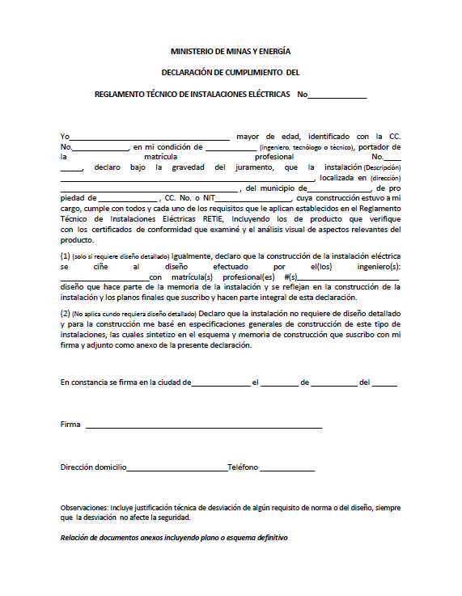
- Declaración de Cumplimiento RETILAP (Si Aplica).

Considerando que el Reglamento Técnico de iluminación y alumbrado público (RETILAP) en el capítulo VIII, artículo 820.4.1 (Declaración de Cumplimiento) indica que la persona calificada responsable de la construcción del sistema de iluminación deberá declarar el cumplimiento del RETILAP, diligenciando el formato “Declaración de Cumplimiento del Reglamento Técnico de Instalaciones de Iluminación y Alumbrado Público”. Esta declaración se considera un documento público que es emitido bajo la gravedad de juramento que se constituye en documento fundamental del proceso de certificación y quien la suscribe asume la mayor responsabilidad de los efectos de la instalación de iluminación.


NOTA IMPORTANTE: Todas las referencias y marcas enunciadas en accesorios, materiales y equipos, sirven exclusivamente de guía con el fin de dar pautas sobre la calidad de la obra que se pretende ejecutar, sin embargo, el contratista está en libertad de presentar las referencias y marcas que considere, siempre y cuando se ajusten a la calidad exigida o superen las características descritas y a un costo equivalente, lo cual deberá ser certificado por la interventoría y/o supervisión.

SUMINISTRO, INSTALACIÓN Y PUESTA EN SERVICIO DE DUCTERÍA TIPO IMC DE 1 X Ø3/4" INCLUYE UNIÓN, CURVAS, TERMINALES, CAJAS DE PASO Y TODOS LOS ELEMENTOS NECESARIOS PARA SU CORRECTA INSTALACIÓN Y PUESTA EN FUNCIONAMIENTO

En el valor del metro lineal se debe incluir cantidad y diámetros de ductería, terminales, contratuercas, uniones, codos, conduletas, soportes, sellos y demás accesorios, etc.
El tubo conduit galvanizado de acero deberá ser diseñado para la protección de cables eléctricos en instalaciones industriales según los lineamientos de ISO 9001:00.
Para evitar filos cortantes que puedan romper o rasgar el aislamiento de los conductores eléctricos, los extremos de los tubos deberán ser desbarbados interiormente.
Los tubos deberán ser fabricados con acero al carbono según las normas AISI/SAE 1008, 1010, 1015; JIS SPHT 3132 o cualquier otro acero equivalente con la siguiente composición química:
● Carbono: 0.25% máximo.
● Manganeso: 0.95% máximo.
● Fosforo: 0.050% máximo.
● Azufre: 0.045% máximo .
Propiedades mecánicas del acero:
● Esfuerzo de fluencia: 25000 psi mínimo.
● Esfuerzo de tensión: 44000 psi mínimo.
● Porcentaje de elongación: 23% aproximadamente.
Pruebas:
● Abocardado: Según norma NTC- 103-
● Espesor de capa: Según norma ANSI C 80.1 (UL6).
● Dobles: Según norma ANSI C 80.1 (UL6), Según norma ANSI C.80 (uul1242)
SUMINISTRO INSTALACIÓN Y PUESTA EN SERVICIO DE SALIDA PARA LUMINARIA LED HIGHBAY 150W CW GC350 60D, 100-240V, 5700K, 18700 LM, INCLUYE TOMA, CLAVIJA, SALIDA EN 2 NO. 10 CUXTHWNXAWG FASES + 1 NO. 12 CUXDESNXAWG TIERRA, (TC, PE, HF, FR, LS, LIBRE DE HALÓGENOS, RETARDANTE A LA LLAMA, BAJA EMISIÓN DE HUMOS), INCLUYE BORNAS, TERMINALES ACCESORIOS DE MONTAJE Y SUJECIÓN PARA QUEDAR PLENAMENTE SUJETADA A LA ESTRUCTURA EXISTENTE, GUAYAS, CAJA TIPO RAWELT Y TODO LO NECESARIO PARA GARANTIZAR SU CORRECTA INSTALACIÓN Y PUESTA EN SERVICIO.

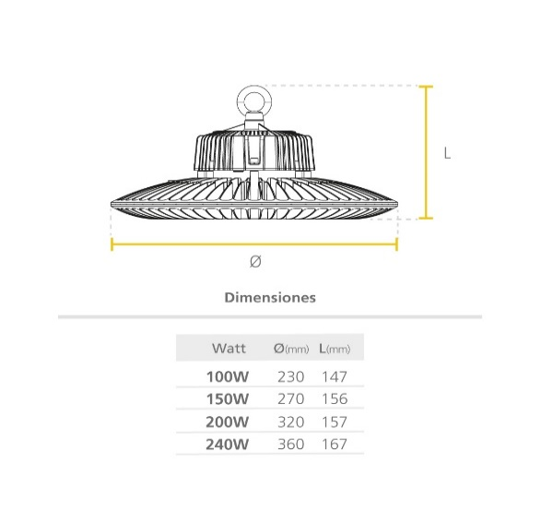
Esta luminaria será de colgar y debe cumplir las siguientes características:
● Potencia 140-200 W.
● Tecnología LED
● Flujo Lumínico 20.300 ~ 29.000 lm.
● Voltaje Universal de 100-277 V.
● Temperatura de color 5700 K.
● Factor de potencia > 95%
● CRI 80
● IP65
● IK08
● Diseñada para mejorar la calidad de iluminación en espacios como bodegas de almacenaje, plantas de producción e instalaciones comerciales de grandes superficies y altura, reduciendo costos de energía y mantenimiento.
● Estructura compacta y robusta con chasis de aluminio inyectado.
● Clasificación de seguridad eléctrica: Clase l
● Luminaria con alta eficacia de hasta 150lm/W.
● Temperatura ambiente de operación: -25 °C ~ + 45 °C.
● Argolla metálica de seguridad de la luminaria para instalación incluido.
● Driver atenuable con señal de control tipo 0 a 10V para integración con sistemas de automatización de iluminación.
● Rango de potencia configurable con potenciómetro integrado en el driver acorde a las potencias disponibles.
● Incluye Cadena y gancho para fijación de seguridad.
● Garantía 5 años
La luminaria deberá tener características técnicas iguales o superiores a la luminaria Panel LED, LED PANEL RD 24W DL 100-240V
El ítem incluye tubería, cableado, mano de obra y resane final del punto.

SUMINISTRO INSTALACIÓN Y PUESTA EN SERVICIO DE LUMINARIA LED REDONDA 24W, INCLUYE CABLEADO (PE, HF, FR, LS, LIBRE DE HALÓGENOS, RETARDANTE A LA LLAMA, BAJA EMISIÓN DE HUMOS), TUBERÍA EMT 3/4", Y TODOS LOS ACCESORIOS NECESARIOS PARA GARANTIZAR SU CORRECTA INSTALACIÓN Y PUESTA EN SERVICIO.

Esta luminaria será de empotrar y debe cumplir las siguientes características:
● Potencia 24 W.
● Tecnología LED
● Flujo Lumínico 2040 lm.
● Voltaje Universal de 110/220V.
● Temperatura de color 6500 K.
● Factor de potencia > 90%
● CRI 80
● Chasis elaborado en acero en frio, difusor en policarbonato, fuente de iluminación LED SMD y difusor opalizado, con disipador de calor integrado
● Garantía 5 años
La luminaria deberá tener características técnicas iguales o superiores a la luminaria Panel LED LED PANEL RD 24W DL 100-240V
El ítem incluye tubería, cableado, mano de obra y resane final del punto.
SUMINISTRO INSTALACIÓN TABLERO DE CONTROL DE ILUMINACION INTERNA, INCLUYE BOTONERA (ON/OFF) CONTACTORES E INTERRUPTORES DE ACUERDO A DIAGRAMA UNIFILAR Y/O CUADROS DE CARGA Y TODOS LOS ACCESORIOS NECESARIOS PARA GARANTIZAR SU CORRECTA INSTALACIÓN Y PUESTA EN SERVICIO.

Debe tener las siguientes características:
- Material: Poliestireno la Caja, polipropileno la cubierta.
- Temperatura de trabajo: -25C a 70C
- Grado de Protección: IP-55, tanto para la caja, como para las cabezas de pulsador.
- Grado de Protección de los Bloques de contacto: IP-20
- Protección contra choques mecánicos: IK 07 (Para la caja)
- Protección contra choques mecánicos: IK 07 (Par las cabezas de pulsador)
- Dimensiones de la caja: Debe ser apta para alojar el pulsador de arranque, el pulsador de parada, bloque de contactos y el contactor de 30A –AC1/208V.
- La Caja deberá ser similar a la línea OSMOZ LEGRAND, o línea similar en el mercado en precio y calidad equivalente o superior.

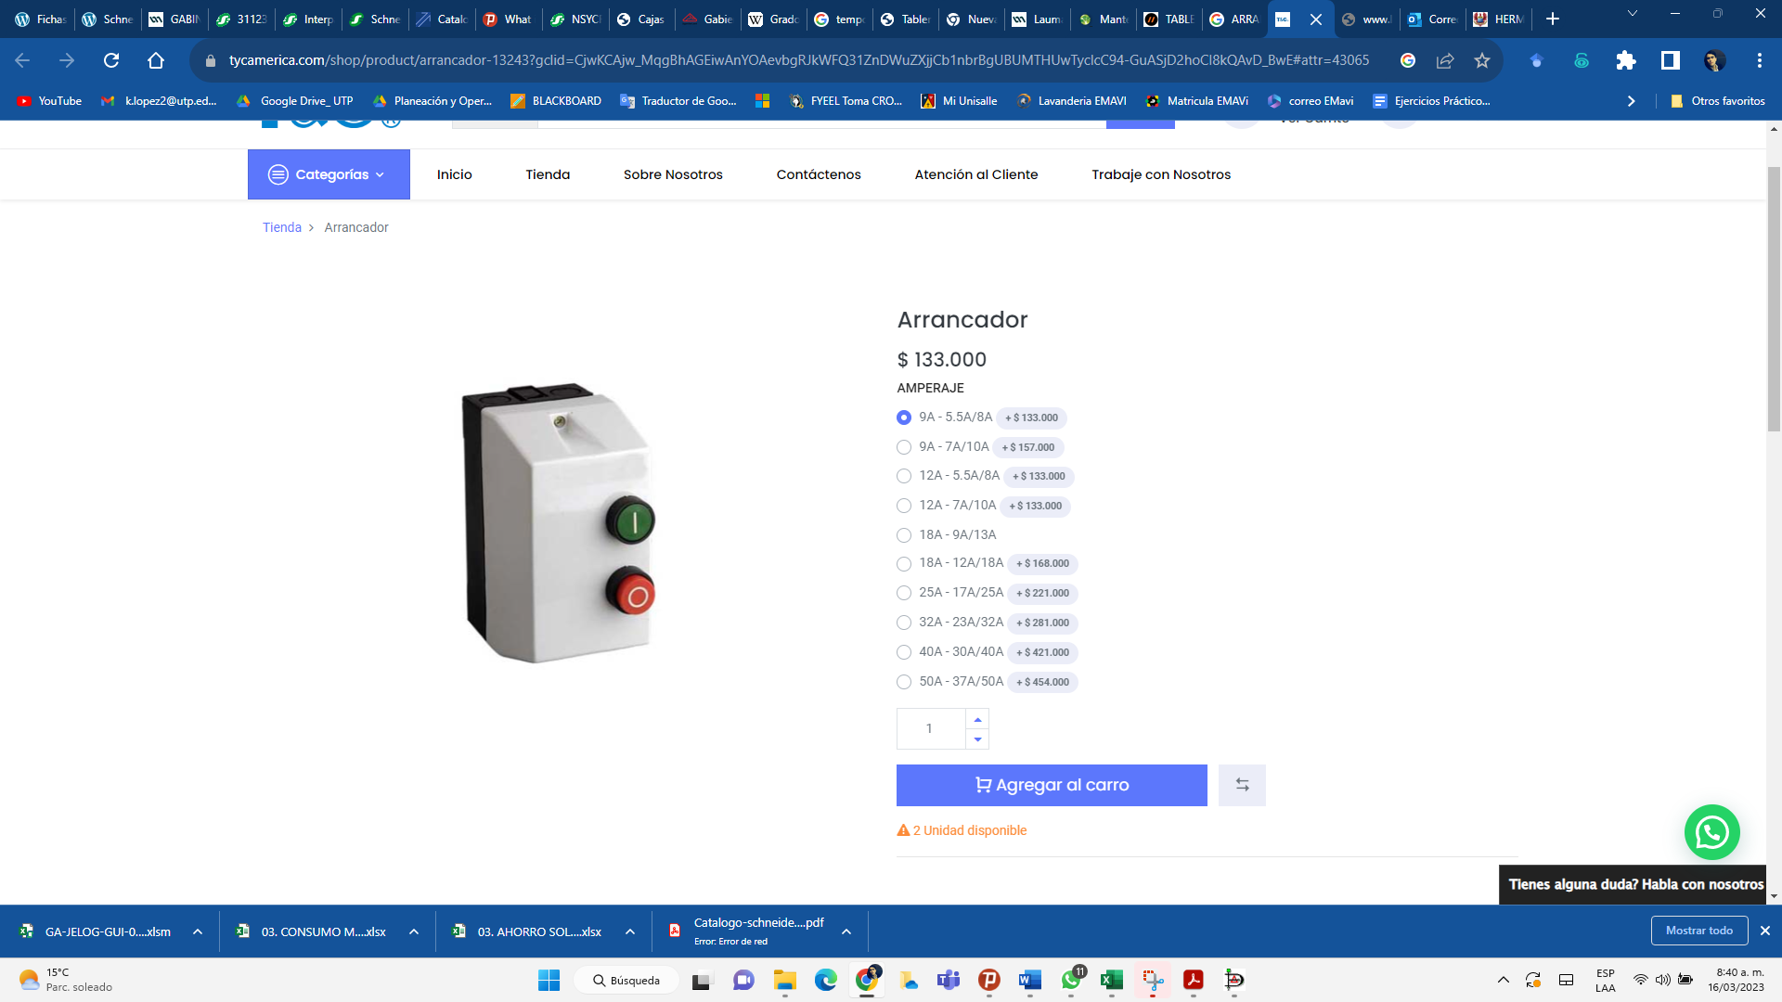
El Relé temporizado debe tener las siguientes características:
Rango de Temporización | Rango de Voltaje en 50/60 Hz | Consumo Promedio
50 ms a 300 h | 110/220V | 8.5 W
Deberá ser similar a la línea TELEMECANIQUE REF. RE7 TL11BU, o línea similar en el mercado en precio y calidad equivalente o superior.

PROTECCIONES, PARARRAYOS Y PUESTAS A TIERRA

SUMINISTRO, INSTALACIÓN Y PUESTA EN SERVICIO DE SISTEMA DE PUESTA A TIERRA CAPACITIVO, MEDIANTE DRENADOR DE SOBRETENSIONES POR DISPERSIÓN (DSD), A TRAVÉS DE UN POZO DE PUESTA A TIERRA CAPACITIVO VERTICAL DE 90KG, EL CUAL INCLUYE, 6 BOLSAS DE SUELO ARTIFICIAL DE BAJA IMPEDANCIA Y ALTA CAPACITANCIA POR 15 KG, UN ELECTRODO DE LÁMINA DE COBRE DE 6 METROS DE 25X2 MM CERTIFICADA BAJO NUMERAL 15,3 DEL RETIE, 90 GR DE SOLDADURA EXOTÉRMICA APLICADA, CAJA DE INSPECCIÓN DE 30X30 CM CON MARCO, TAPA Y TODO LO NECESARIO PARA SU CORRECTO INSTALACIÓN FUNCIONAMIENTO Y PUESTA EN SERVICIO.
EL SUELO ARTIFICIAL DEBE CUMPLIR CON LO SIGUIENTE:
PROPIEDADES FISICAS Y QUIMICAS
-DENSIDAD APARENTE: 1,2-1,6 GR/CC
-RANGO PH: 7,5-13,5
-CALOR ESPECÍFICO: 100W SG/GR 70°C
-COLOR: OCRE VERDOSO.

Medida y forma de pago
La medida será en la unidad establecida en el cuadro de cantidades y su pago acorde con el valor unitario pactado.

El drenador de sobretensiones por dispersión (DSD) es un mecanismo diseñado de forma tal que selecciona el ancho de banda de la energía destructiva, proveniente de una descarga atmosférica o de una sobretensión en la red, dirigiéndola a tierra, evitando así daños en los equipos y protegiendo la vida humana.

Objetivo
• Control de sobretensiones.
• Conversión de energía eléctrica en calor por medio del suelo natural
• Disminución del valor de resistencia estacionaria utilizando el concepto de interconexión de tierras, lo cual conlleva a la utilización de una gran cantidad de cobre enterrado, siendo imposible en algunos terrenos de alta resistividad comunes en nuestro medio
• Dar referencia al sistema eléctrico.
El suelo artificial debe cumplir con lo siguiente:
Propiedades físicas y químicas
-Densidad aparente: 1,2-1,6 gr/cc
-Rango PH: 7,5-13,5
-Calor especifico: 100w Sg/gr 70°C
-Color: Ocre Verdoso
-Aspecto: Gel Propiedades Eléctricas
-Resistividad: 12-40 Ohm-cm
-Permitividad Relativa: 2,5 X 10E7

Dispositivo para pozo vertical capacitivo, está compuesto por espiras de lámina de cobre que rodean un núcleo o cilindro de malla metálica, con el que se mantiene una separación mediante listones de madera dispuestos longitudinalmente.

Instalación Pozo Vertical
Ubique el área en la que instalará el sistema de puesta a tierra y elija uno de los 3 métodos de instalación, estos dependerán del área disponible, tipo de terreno a excavar y capacidad de almacenamiento, los cuales pueden verificarse y ajustarse acorde a la tabla.

Observaciones
No se debe mezclar con otros tipos de elementos como tierra negra, azufre, carbón, bentonita, sales minerales, etc., puesto que disminuye o anula su efectividad.

Debe disolverse únicamente en agua común, en las cantidades descritas en cada uno de los métodos de instalación.

La cantidad mínima por foso es de una dosis. Instalación en Pozo Vertical Capacitivo

Materiales:
Suelo artificial, dispositivo de puesta a tierra vertical, agua, soldadura exotérmica y cable de cobre conductor a tierra aislado.

Procedimiento:
1. Excave un foso circular de acuerdo a la tabla.
2. Disuelva 3 Kg de Suelo artificial en un balde con 5 litros de agua e impregne las paredes del foso con esta mezcla líquida.
3. En un recipiente grande, prepare una mezcla homogénea en proporción de una dosis de Suelo artificial por 5 litros de agua hasta llegar a una consistencia espesa, desmenuzando el material y mezclando fuertemente.
4. Ubique el dispositivo de puesta a tierra en el centro del foso, rellene el núcleo del dispositivo con tierra y vierta la mezcla homogénea de Suelo artificial en el espacio entre las paredes y el dispositivo, dejando libres los últimos 40 a 60 cm del foso.
5. Conecte la lámina de cobre del dispositivo al cable conductor a tierra usando soldadura exotérmica.
6. Rellenar con suelo natural, compactando únicamente cuando termine de tapar el foso.

Instalación en Pozo Plano Capacitivo

Materiales:

Suelo artificial, Dispositivo de puesta a tierra plano (Formado por la lámina de cobre y tubos en PVC de ¾”), agua, malla Cold Rolled de 5*5mm, soldadura exotérmica y cable de cobre conductor a tierra aislado.
Nota: De ser necesaria la medida de capacitancia, se debe conectar un cable de cobre # 12 AWG aislado a cada malla metálica, con longitud tal que sobresalgan a la superficie.

Procedimiento:
1. Excave un foso plano de acuerdo a la tabla.
2. Disuelva 3 Kg de Suelo artificial en un balde con 5 litros de agua e impregne las paredes del foso con esta mezcla líquida.
3. En un recipiente grande, prepare una mezcla homogénea, esta vez en proporciones de una dosis de Suelo artificial por 3 litros de agua hasta llegar a una consistencia espesa, desmenuzando el material y mezclándolo fuertemente.
4. Ubique en el fondo del foso una malla metálica Cold Rolled (5*5mm) que ocupe toda la base y vierta por encima una capa de aproximadamente 2.5cm de la mezcla homogénea de Suelo artificial, cubriéndola completamente.
5. Sobre la capa de Suelo artificial colocar cilindros de PVC de 2”x 1.5 cm altura. Como alternativa se
pueden reemplazar los cilindros de PVC por listones de madera o largueros en PVC.
6. Conectar la lámina de cobre del dispositivo de puesta a tierra al cable conductor a tierra por medio de soldadura exotérmica.
7. Colocar el dispositivo de puesta a tierra apoyado en los cilindros de PVC, impidiendo que la malla y la lámina de cobre del dispositivo de puesta a tierra entren en contacto. Encima de la lámina de cobre, colocar cilindros de PVC de 2”x 1.5 cm de altura. Como alternativa se pueden reemplazar los cilindros de PVC por listones de madera o largueros en PVC.
8. Extienda otra capa aproximadamente 2.5 cm Suelo artificial mezclada, cubriendo completamente la lámina de cobre del dispositivo de puesta a tierra.
9. Colocar otra malla metálica Cold Rolled (5*5mm) que cubra la Suelo artificial sobre el dispositivo de puesta a tierra, impidiendo que la malla y la lámina de cobre del dispositivo entren en contacto.
10. Rellenar con suelo natural, compactando únicamente cuando termine de tapar el foso.

Soldadura exotérmica aplicada 115 gr de Tecnoweld

El material soldante se suministra identificado con el número de catálogo y cantidad.
El material soldante, es una mezcla de óxido de cobre y aluminio que requiere más de 870 ºC para encenderse. El polvo color plateado que se encuentra aparte, es el INICIADOR de la reacción, el cual se enciende con el chispero o encendedor.

Caja de inspección prefabricada de 30x30 según RETIE para puesta a tierra, incluye marco y tapa
Caja de inspección prefabricada en cemento o fibra de vidrio de 30*30 cm para inspección de las puestas a tierra.

SUMINISTRO INSTALACIÓN Y PUESTA EN SERVICIO DE SISTEMA DE APANTALLAMIENTO CONTRA DESCARGAS ATMOSFÉRICAS MEDIANTE UNA (01) PUNTA CAPTADORA DE 600 MM EN ALUMINIO DE 1XØ 1/2", INCLUYE AISLADORES, ACCESORIOS DE CONEXIÓN Y TODO LO NECESARIO PARA SU CORRECTA INSTALACIÓN Y PUESTA EN SERVICIO.

Punta captadora tipo franklin con base para instalación, incluye orificio pasante para alambrón Rd 8-10 m
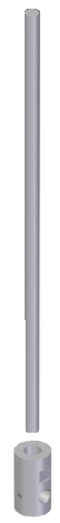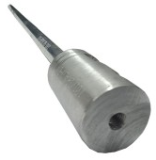
Características | Dato:
Material | Aluminio
Longitud mm | 600
Diametro mm | 16
Para la instalación de los elementos que hacen parte del sistema de Apantallamiento, se deberá seguir estrictamente lo indicado en la NFPA 780 “STANDAR FOR THE INSTALLATION OF LIGHTNING PROTECTION SYSTEMS 2004 EDITION”, así como en la Norma Icontec NTC 4552-1, 4552-2, 4552-3.
El sistema de apantallamiento a instalar debe garantizar la protección contra descargas eléctricas atmosféricas para la totalidad de la edificación del presente proyecto, según las normas NTC 4552, NFPA 780 y IEC 62305-1,-2,-3,-4. Además, deberá contar con la capacidad de soportar descargas eléctricas con valores del orden de 40 KA como mínimo, con un di/dt del orden de 100 kilo-amperios por microsegundo.
Para la instalación de los elementos que hacen parte del sistema de Apantallamiento, se deberá seguir estrictamente lo indicado en la NFPA 780 “STANDAR FOR THE INSTALLATION OF LIGHTNING PROTECTION SYSTEMS 2004 EDITION”, así como en la Norma Icontec NTC 4552-1, 4552-2, 4552-3.
El sistema de apantallamiento a instalar debe garantizar la protección contra descargas eléctricas atmosféricas para la totalidad de la edificación del presente proyecto, según las normas NTC 4552, NFPA 780 y IEC 62305-1,-2,-3,-4. Además, deberá contar con la capacidad de soportar descargas eléctricas con valores del orden de 40 KA como mínimo, con un di/dt del orden de 100 kilo-amperios por microsegundo.
Las puntas captadoras a instalar deberán cumplir con los mínimos de materiales constructivos exigidos en NFPA 780, con una longitud mínima de 0.6 m. La instalación deberá ser mediante bases para asegurar sobre estructura tipo cubierta. El material de las puntas de captación debe ser tal que evite la corrosión galvánica en las diferentes uniones o empalmes con características de buena conducción, que presente alta resistividad térmica y alta conductividad eléctrica. Su disposición será tal que el campo eléctrico a su alrededor siempre tenga valores altos de tal manera que exista alta probabilidad que el líder que salga a través de él se propague a mayores distancias. Sin embargo, el contratista podrá proponer dispositivos tipo Franklin conforme a lo establecido en la norma NTC 4552 previa aprobación del comité técnico, no se pueden utilizar dispositivos de interceptación con elementos radioactivos.
Su localización y altura debe estar por encima de la parte superior más alta de la cumbrera MINIMO 60 cm. Su instalación deberá contemplar templetes, herrajes, etc., que aseguren perfectamente el sistema de puntas captadoras, aún en condiciones críticas de vientos, movimientos sísmicos, etc.
Las puntas captadoras deberán ser acopladas mediante un sistema especial que permita la conexión eficiente entre ella y el conductor de interconexión ó de bajada al potencial de tierra. En tal sentido los materiales de fabricación del sistema de bornera deben garantizar la conexión del conductor previsto en forma de alta fijación, no permitiendo uniones flojas o corridas del punto de empalme.
La bornera debe tener las dimensiones apropiadas para canalizar el conductor de bajada, y no deben sobrepasar las asociadas a los calibres recomendados por la norma NFPA 780, evitando la formación de holguras y posibles malformaciones en el acabado que puedan crear daños en el cable en el momento de su ingreso.
Cualquier elemento metálico de la edificación que se encuentre expuesto al impacto del rayo, que sobresalga, debe ser tratado como una punta de captación, es decir deberá ser interconectado con el resto del sistema de apantallamiento, a su vez sólidamente aterrizado al barraje equipotencial.

SUMINISTRO, INSTALACIÓN Y PUESTA EN SERVICIO SISTEMA DE ALAMBRÓN DE ALUMINIO DE 8 MM DE DIÁMETRO, INCLUYE SOPORTES, CONECTORES BIMETÁLICOS, ACCESORIOS Y DEMÁS ELEMENTOS NECESARIOS PARA SU CORRECTA INSTALACIÓN Y FUNCIONAMIENTO.

Diámetro Ø del conductor | 8 mm
Sección transversal | 50 mm2
Material | Aluminio
Norma | NTC-360 (ASTM B232)  EN 62561-2
Carga de ruptura | 658 kgf
Resistencia a la tracción | 134 Mpa
Elongación | 4%
Resistencia | 0.55 mΩ/ m
Conductividad | ≥ 27,77 m / Ω mm2
Resistividad | ≤ 0,036 Ω mm2 / m
Soporte de conductores para tejados planos
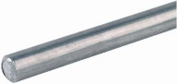
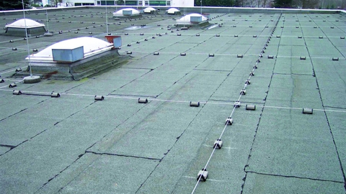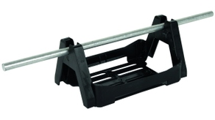
Guiado del conductor | Suelto
Material del soporte de conductores | plástico
Conexión Rd del soporte de conductores | 8 mm
Dimensiones | 141 x 86 x 70 mm
Aplicación | para tejados planos con líneas de planchas de tejados, juntas y de material plástico
Sujeción | para fijación a las líneas de las planchas de tejados (aprox. 300x70 mm)
Soportes de conductores para tejados con resorte para tejas curvas y caballetes
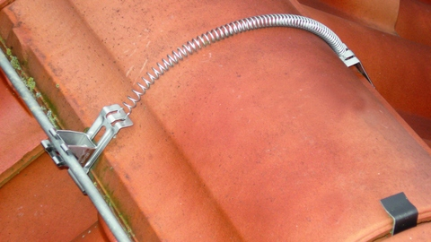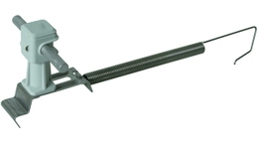
Material del soporte de conductores para tejados | Acero inoxidable
Margen de apriete del ancho de tejas curvas | 180-280 mm
Altura de construcción del soporte de conductores (h1) | 36 mm
Material del soporte de conductores | plástico
Inserción del soporte de conductores Rd | 8 mm
Longitud del soporte | 20 mm
Guiado del conductor | Suelto
Aplicación | soporte de conductores ajustable lateralmente
Soportes de conductores para tejados metálicos
Para sujeción de dispositivos captadores complementarios sobre tejados metálicos.
Con la utilización de dos soportes de conductores comprobados para el perfil de tejado correspondiente (bornas / caballete de sujeción) deberán garantizar una resistencia a corriente de rayo con 100 kA (10/350).
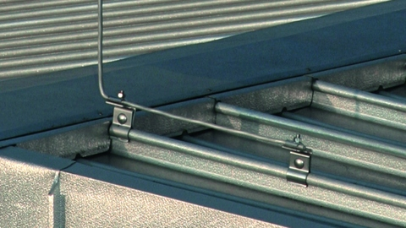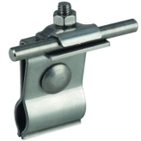
Material del soporte de conductores para tejados | INOX
Ancho/Espesor del material (t1) | 2,5 mm
Margen de apriete | Ø20-25 mm
Modelo del soporte de conductores | caballete de sujeción
Material del soporte de conductores | INOX
Inserción del soporte de conductores Rd | 6-10 mm
Guiado del conductor | fijo
Tornillo | e M8 x 25 mm
Material del tornillo/de la tuerca | INOX
Norma | EN 62561-1
Soportes de conductores para tejados con adhesivo
Para instalar dispositivos captadores, por ej. sobre tejados inclinados de chapa. El soporte de conductor puede utilizarse sobre bases lisas (no estructuradas) como tejados metálicos / superficies metálicas. Los soportes de conductores se fijan sobre el tejado por pegado (por eso quitar previamente la lámina protectora).
Hay que limpiar la superficie para pegar con un detergente especial (Art.-Nr. 297 199) según las indicaciones contenidas en las instrucciones de montaje.
Con un litro de detergenete especial puede limpiarse hasta 1000 superficies para pegar. Debe cumplirse con la temperatura de tratamiento de los soportes de conductores de ≥ +15 °C. Versión robusta, resistente a la intemperie, estabilizada contra rayos ultravioleta (UV) y libre de halógenos.
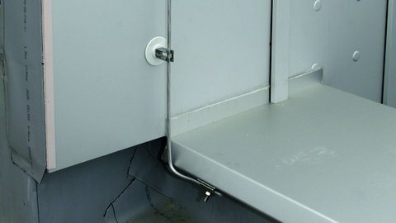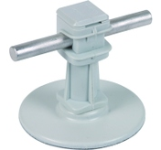
Material de la placa protectora | plástico
Material del soporte de conductores | plástico
Inserción del soporte de conductores Rd | 8 mm
Altura de construcción del soporte de conductores | 36 mm
Rosca interior | M6
Guiado del conductor | suelto
Dimensiones | Ø 67 mm
Superficie para pegar | 3000 mm2
Resistencia a la extensión | 1770 N
Resistencia al cizallamiento | 1440 N
Soportes de conductores para tejados ondulados
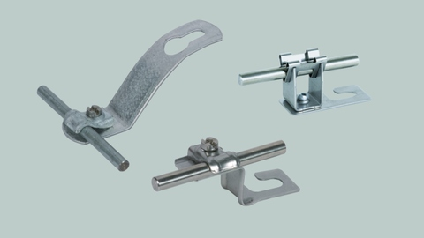
Material del soporte de conductores para tejados | St/tZn
Material del soporte de conductores | St/tZn
Inserción del soporte de conductores Rd | 6-10 mm
Guiado del conductor | fijo
Taladro Ø | 8,4 mm
Sujeción | para pegar debajo de la cabeza de tornillo
Tipo de cubierta | tejado ondulado perfil 5 (distancia 177 mm)
Soporte de conductores con caballete, diseño plano
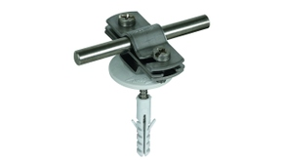
Inserción del soporte de conductores Rd | 7-10 mm
Inserción del soporte de pletinas | 30 mm
Altura de construcción del soporte de conductores | 10 mm
Material del soporte de conductores | INOX
Taladro Ø | 6,5 x 16 mm
Guiado del conductor | fijo
Tornillo | ak 5 x 50 mm
Taco en material plástico | Ø8 x 40 mm
Norma | EN 62561-4
Soporte de conductores con garra
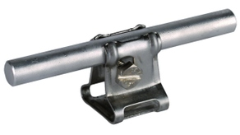
Taladro Ø | 6,5 mm
Material del soporte de conductores | INOX
Inserción del soporte de conductores Rd | 6-10 mm
Altura de construcción del soporte de conductores | 22 mm
Altura total del soporte de conductores | 31 mm
Guiado del conductor | fijo
Tornillo | dj M6 x 20 mm
Material del tornillo | INOX
Norma | EN 62561-4
Soportes de conductores para tejados con taladros de conexión
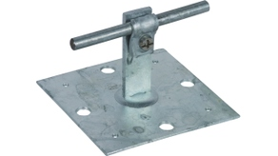
Aplicación | Tejados planos y paredes
Material del soporte de conductores para tejados | St/tZn
Dimensiones | 100 x 100 mm
Sujeción | [4x] Ø4 / [4x] Ø10 mm
Material del soporte de conductores | St/tZn
Soporte de conductores conexión Rd | 6-10 mm
Guiado del conductor | fijo
Altura hasta el medio del conductor | 60 mm
Piezas de dilatación
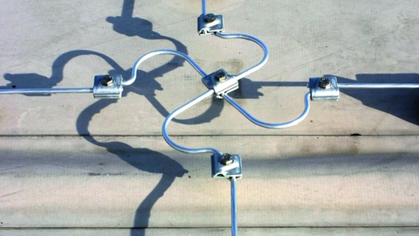
Material | Aluminio
Dimensiones | Ø8 mm
Longitud | aprox. 395 mm
Conexión con | por ej. borna
Norma | EN 62561-2
Abrazaderas de puenteado
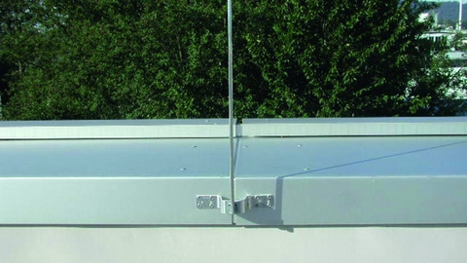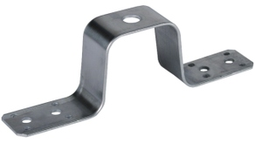
Material | Al
Dimensiones | 30 x 2 mm
Longitud | 170 mm
Fijación | [8x] Ø5,2 / [4x] Ø6,5 mm
Aplicación | según EN 62305-3 parte 1 para la sujeción a espesor de material ≥ 0,5 mm se deben utilizar cuatro remaches Ø5 mm, dos remaches Ø6mm o a espesor de material ≥ 2 mm dos tornillos Ø6,3 mm de acero inoxidable
Taladro central | Ø11 mm
Sujeción | remaches o tornillos
Capacidad de derivar corrientes de rayo (10/350 µs) | 100 kA
Norma | EN 62561-1
Bandas y cables de puenteado

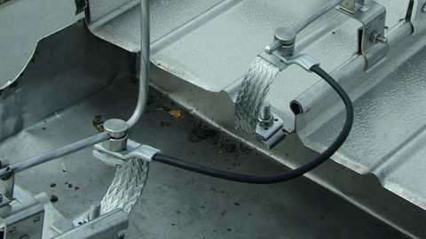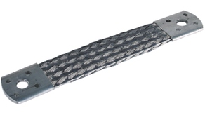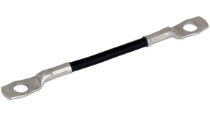
Banda
Material | Al
Longitud (lG ) | 180 mm
Sección | 50 mm2
Fijación | [8x] Ø5,2 / [2x] Ø10,5 mm
Aplicación | según EN 62305-3 parte 1 para la sujeción a espesor de material ≥ 0,5 mm se deben utilizar cuatro remaches Ø5 mm
Sujeción | remaches / tornillos
Capacidad de derivar corrientes de rayo (10/350 µs) | 100 kA
Norma | EN 62561-1
Cable
Longitud (l1) | 200 - 1500 mm *)
Material del terminal de cable | Cu/gal (Ni)Sn
Material del cable | Cu
Cable | H07V-K
Sección transversal | 16 mm2
Sujeción | [2x] Ø10,5 mm
Aislamiento | PVC negro
Norma | DIN EN 62561-1
Conector en T
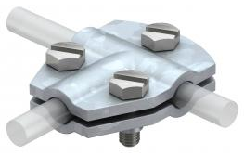
Tipo de tornillo de fijación | Tornillo de cabeza hexagonal
Tipo de conector | Conector en T
Conducción de corriente de rayo | N/50 kA
Apropiado para conexión | Conductor redondo Rd 8-10 / Rd 8-10
Superficie | Galvanizado por inmersión en caliente
Ancho | Rd 8-10 mm
Denominación del material | Acero
Conector en cruz con placa intermedia para Rd 8-10 x Rd 16 A4
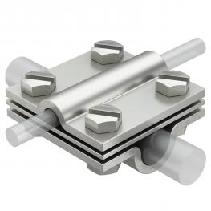
Tipo de tornillo de fijación | Tornillo de cabeza hexagonal
Tipo de conector | Conector en cruz
Conducción de corriente de rayo | H/100 kA
Apropiado para conexión | Conductor redondo Rd 8-10 / Rd 16
Superficie | Galvanizado por inmersión en caliente
Ancho | Rd 8-10 x 16 mm
Denominación del material | Acero inoxidable 1.4571
Conector paralelo Rd 8-10 mm

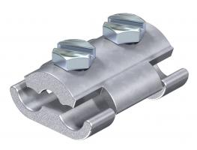
Tipo de tornillo de fijación | Tornillo de cabeza hexagonal
Tipo de conector | Conector paralelo
Conducción de corriente de rayo | N/50 kA
Apropiado para conexión | Conductor redondo Rd 8-10 / Rd 8-10
Superficie | Galvanizado por inmersión en caliente
Ancho | Rd 8-10 mm
Denominación del material | Fundición maleable

SUMINISTRO INSTALACIÓN Y PUESTA EN SERVICIO DE BAJANTE EN CABLE DE COBRE NO. 2/0 AWG DESNUDO PARA SISTEMA DE APANTALLAMIENTO CONTRA DESCARGAS ATMOSFÉRICAS, INCLUYE, AISLADORES, ACCESORIOS DE CONEXIÓN, SOPORTES, TUBERÍA IMC, CONECTOR BIMETÁLICO Y TODO LO NECESARIO PARA SU CORRECTO FUNCIONAMIENTO.

Todos los conductores utilizados para la interconexión de SPT´S, serán en cable de cobre desnudo suave, con una temperatura de operación de 90 grados, en los diferentes calibres solicitados. Los cables que se utilicen deberán ser de cobre rojo electrolítico 99 % de pureza y temple suave.
Conductor
Conductor de cobre desnudo, cableado concéntrico clase B, temple suave.
Normas Aplicables
- ASTM B3, NTC 359.
- ASTM B8, NTC 307.
Sección del conductor: 67,44 mm²
Peso aproximado: 612 kg/km
Diámetro exterior nominal: 10,63 mm
Max. Resistencia DC del Conductor a 20 º C: 0,266 Ohm/km
Intensidad de corriente admisible: 329,0 A
La soldadura será del tipo Cadd-Weld (exotérmica) de 150 grs, siendo instaladas mediante molde certificado para realizar este tipo de pega (cable-varilla).

CARPINTERIA ACERO INOXIDABLE
SIPS BARANDA EN ACERO INOXIDABLE 2" (INCLUYE PARALES, ANCLAJES Y DEMÁS ELEMENTOS PARA SU CORRECTO FUNCIONAMIENTO.)

Consiste en el suministro e instalación de baranda en acero inoxidable de acuerdo con los diseños y dimensiones establecidos en los planos y en el cuadro de cantidades de obra. Deberán ir perfectamente anclados a pisos y muros para garantizar su estabilidad y evitar posibles accidentes.

Dentro de los costos se encuentran todos los accesorios y elementos requeridos para su correcto montaje. El diseño deberá ser aprobado por la supervisión.

La medida y el pago serán el número de metros lineales perfectamente colocada y recibida a entera satisfacción por el supervisor.

CUBIERTAS
SUMINISTRO E INSTALACION DE CUBIERTA TIPO SAMWICH, INYECTADO EN LÍNEA CONTINUA CON POLIURETANO EXPANDIDO DE ALTA DENSIDAD 38KG/M3, CARA EXTERNA EN CALIBRE 24 E INTERNA EN CALIBRE 24 EN ALUMINIO PREPINTADO COLOR BLANCO. ANCHO UTIL 1M, ESPESOR 10MM, ESPUMNA PUR-LIBRE DE HCFC PARA PROTECCIÓN DEL MEDIO AMBIENTE, ASTM E84, TRANSITABLE. INCLUYE ACCESORIOS DE REMATE Y FIJACIONES (TORNILLERÍA, SELLOS Y ENSAMBLE LATERAL QUE GARANTICE LA HERMETICIDAD DEL SISTEMA) Y DEMAS ACCESORIOS NECESARIOS PARA SU CORRECTO FUNCIONAMIENTO.

SUMINISTRO E INSTALACIÓN DE MAMPARA CUBIERTA TIPO SAMWICH, INYECTADO EN LÍNEA CONTINUA CON POLIURETANO EXPANDIDO DE ALTA DENSIDAD 38KG/M3, CARA EXTERNA EN CALIBRE 24 E INTERNA EN CALIBRE 24 EN ALUMINIO PREPINTADO COLOR BLANCO. ANCHO UTIL 1M, ESPESOR 10MM, ESPUMNA PUR-LIBRE DE HCFC PARA PROTECCIÓN DEL MEDIO AMBIENTE, ASTM E84, TRANSITABLE. INCLUYE ACCESORIOS DE REMATE Y FIJACIONES (TORNILLERÍA, SELLOS Y ENSAMBLE LATERAL QUE GARANTICE LA HERMETICIDAD DEL SISTEMA) Y DEMAS ACCESORIOS NECESARIOS PARA SU CORRECTO FUNCIONAMIENTO.

Consiste en el suministro e instalación de cubierta tipo Panel para cubiertas, tipo sándwich, inyectado en línea continua con Poliuretano (PUR) o Poli – Isocianurato (PIR) expandido de alta densidad (38 Kg/m3), cara externa y cara interna en lámina de aluminio prepintado de color blanco, según instructivo especificaciones de materiales y colores a emplear en cubiertas y fachadas de las Unidades Militares Aéreas (UMA) - GA-JELOG-INS-003 y/o el que se defina por uniformidad. El acabado de la cara interna será micronervado.

Unidad de medida: M2

18.1.1 Especificaciones:
Pendiente mínima recomendada del 5% sin traslapos y al 7% con traslapos (Consulte con su asesor). Longitud mínima de 2,5 metros y máxima según normas de transporte.
Ancho útil de 1.00 m.
Carga admisible según tabla.
Con espuma PIR a partir de 25 mm de espesor, cumpliendo norma ASTM E84. Autoextinguíble, no propaga la llama.
Fijación:
Sistema de fijación a la vista, compuesto por tornillería, sellos y ensamble lateral que garantiza la hermeticidad.
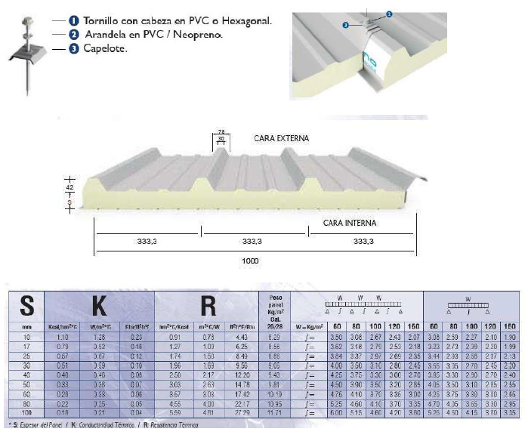

    - Cubierta a. Controlar que el almacenamiento haya sido efectuado correctamente.
    - b. Controlar que la estructura sea posicionada según el proyecto y que no presente defectos de planaridad.
    - c. Desplazar los paquetes de paneles en proximidad a los puntos de empleo.

INSTRUCCIONES DE MONTAJE
Preliminares

Preparar un andamiaje fijo o móvil, según la altura a la cual se va a operar, a la distancia de 30/40 cm del filo externo de la estructura de soporte respetando las normas de seguridad en el trabajo.

Levantamiento en sitio
Al momento del montaje, los paneles son llevados en altura con el auxilio de las grúas que tendrán que ser provistas de balancines adecuados al largo de los paneles, de modo tal que puedan sostener el paquete en dos puntos lejanos cerca de 1/5 del largo total del panel.

Para la carga es aconsejable utilizar exclusivamente correas de nylon o eslingas. Se debe evitar el empleo de sogas de acero. Para evitar el aplastamiento o maltrato de los bordes de los paneles, es recomendable colocar entre el paquete y las correas unas tablas para protección en la parte inferior y superior del paquete.

Además, auxiliar el paquete con una soga, para evitar con esto la oscilación durante el levantamiento a la cubierta. (Contraviento).

Los paneles sobre la cubierta tienen que descansar en proximidad a los marcos (pórticos) principales; evitar colocar más de una fila de paquetes por cada armadura (cercha), y esto con mayor razón si la estructura principal es con perfiles en frío.

En función de la inclinación del techo se tendrá que asegurar que los paneles no se resbalen, o no sean levantados por el viento, predisponiendo sistemas idóneos de detención.

Posicionado el paquete sea tanto en altura como en tierra, en proximidad a la zona de empleo, en alternativa a la tradicional operación ejecutada por los empleados con paso a mano de los paneles, es aconsejable el empleo de una preparación especial de levantamiento y movimiento consistente en una pareja de pinzas de cerramiento especialmente dimensionadas sobrepuestas con sogas a un balancín y a su vez llevadas por un medio de levantamiento (grúa).

Preparación de los paneles
Antes del montaje tiene que ser removida la película protectora de polietileno sobre toda la longitud del panel. Verificar atentamente que sobre la superficie no existan huellas de adhesivo de la película protectora. En el caso que se notara la presencia, eliminarlo utilizando un detergente en solución acuosa.

En el caso que la superficie del panel presentará evidentes abolladuras de la lámina, separarlos ya que estos podrán ser utilizados cuando se necesiten medidas más pequeñas en ajustes de la cubierta.

En aquellos sitios donde resultaran evidentes huellas de derrame de poliuretano en la zona del traspale longitudinal, los instaladores deben eliminar el exceso de material previo al montaje.

Instalación de los paneles

- Se realizan todas las operaciones de los puntos 4.1.1, 4.1.2, y 4.1.3 con base en los dibujos ejecutivos, se colocan todas las molduras complementarias a la instalación de la cubierta, como subcumbreras, canales de vierteaguas y todas aquellas molduras previstas debajo del panel.

Terminada la instalación de las molduras se debe localizar el punto de salida primer (1°) panel.

Se debe tener siempre presente en la instalación de los paneles, la dirección dominante de los vientos en la zona donde se construye, para determinar el sentido de montaje de los paneles.

- Posicionar y sucesivamente fijar el panel teniendo en cuenta de controlar su alineación con respecto a la estructura de soporte de la cubierta.

- Solamente para el primer panel realizar la fijación en el valle de la primera cresta alta, por cada polín inferior.

Completar las fijaciones del panel según cuadro representado en el punto 7.

- Antes de instalar el segundo panel controlar que lo referido en el punto 3 haya sido ejecutado.

- La instalación del segundo panel se realiza sobreponiendo la cresta vacía sobre la cresta llena del primer panel.

Posicionado el panel, con el auxilio del taladro, predisponer el agujero para la fijación que tendrá que ser perpendicular a la superficie del panel y centrada sobre la cresta alta; para estar seguros que esté centrado se usa como guía el clip o capelote.

- Verificar la perfecta realización de la superposición controlando que las superficies externas de los dos paneles contiguos estén a contacto y niveladas.
- Se puede prever la siguiente cantidad de fijaciones pasantes:
1.- Apoyos externos de vierteaguas: aplicación de una fijación sobre cada cresta alta.
2a y 2b.- Apoyos interiores: aplicación de una fijación sobre las crestas altas de traslape y aplicación alternada de una fijación sobre una de las dos crestas altas centrales.
3.- Apoyos con superposición en traslape (traslape transversal): aplicación de una fijación sobre cada cresta alta.
4.- Apoyos externos de cumbrera: aplicación de una fijación sobre el valle comprendido entre las crestas altas.

Es común que, para cada proyecto en función de las condiciones locales del viento, de la topografía
del terreno y el estudio de las cargas, el proyectista localizará el número de fijaciones a aplicar cuya función es también de reaccionar a las cargas negativas.

- Para asegurar un efecto uniforme a los paneles de cubierta, estos son conectados, entre un polín y otro en el traslape longitudinal con una fijación de costura de diámetro 1/4” (6.3mm) y 7/8” (20mm) de longitud del tornillo, más clip y arandela de neopreno.

- De modo análogo se procede con los siguientes paneles hasta el final de la cubierta.

- Cuando el largo del panel requiere el empleo de más paneles, se procede a la instalación de los mismos por franjas.

- Realizar todas las operaciones de los puntos 4.1.1, 4.1.2 y 4.1.3 proceder a la instalación de los paneles iniciando de la primera franja de izquierda hacia derecha, obrando según lo indicado en los puntos anteriores 1/8.

- Cubierta la primera franja de paneles se ejecuta la segunda. El traslape transversal entre los paneles es ejecutado como se ilustra a continuación.

- La preparación del panel para el traslape transversal se realiza como se marca a continuación:
EN OBRA El instalador, con una operación manual, tendrá que retirar únicamente la lámina interior incluida la parte de espuma dejando así el panel listo para realizar el traslape.

En obra el operador tendrá que retirar la lámina inferior, realizando corte de ésta y retirar el poliuretano con el auxilio de una espátula.

- Efectuado el traslape de los paneles estos tienen que ser fijados al polín estructural, poniendo una fijación en cada cresta alta del traslape transversal como se indica en el punto 7 (detalle 1).

- Verificar la perfecta realización del traslape controlando que las superficies externas de los paneles contiguos hagan contacto y niveladas como se indica en el punto 6.

- La superposición o traslape de la lámina superior entre paneles va de un mínimo de 200mm a un máximo de 300mm. El largo del traslape transversal, será determinada en función de la inclinación de la cubierta, de la pendiente.

Para otorgar al traslape una mayor vida a los agentes atmosféricos es recomendable interponer entre las láminas, aguas abajo y al grupo de fijación, una o dos tiras de sellador.

- De la misma manera se continúa con los siguientes paneles.
Paredes

a. Controlar que el almacenamiento haya sido efectuado correctamente.
b. Controlar que la estructura sea posicionada según el proyecto y que no presente defectos de planaridad.
c. Desplazar los paquetes de paneles en proximidad a los puntos de empleo.
d. Preparar un andamiaje fijo o móvil, según la altura a la cual se va a operar, a la distancia de 30/40 cm del filo externo de la estructura de soporte respetando las normas de seguridad en el trabajo.

Levantamiento en sitio

Los paneles tienen que ser elevados con la máxima atención evitando arruinar la superficie de estos. Los métodos para efectuar el levantamiento varían en función del largo de los paneles y de la altura a donde tengan que ser movidos para el arranque.

En el caso de una pared con salida con una altura máxima de 1.50mts del plan de arranque y paneles de largo entre los 4 y 6mts, el levantamiento se puede ejecutar simplemente a mano o con el auxilio de una soga.
En los casos en que los paneles deban ser levantados a una altura dónde no es posible operar desde tierra, se aconseja el tiro en alto a través de polea o con grúa con el auxilio de un cable provisto de dos soportes que se utilizan, uno en la parte inferior del panel y el otro con detención provista de mango corredizo, que se coloca en la parte superior del panel. Un anillo de seguridad con mosquetón y una cuerda guía completan el dispositivo de levantamiento.

La unidad de medida será metro cuadrado (M2) recibido a satisfacción por la Interventoría y/o supervisor del contrato. Se aclara expresamente que dentro de esta modalidad de pago se incluyen todas las actividades, materiales, equipos, andamiaje, herramienta menor, mano de obra calificada, transportes, pruebas, ensayos de laboratorio, elementos de seguridad industrial y salud ocupacional y cualquier otro elemento o actividad exigida por la Supervisión que a su concepto sean necesarios para la correcta ejecución de la obra.

ASEO Y RETIRO DE ESCOMBROS
ASEO GENERAL INTERIOR Y EXTERIOR, FINAL DE OBRA
RETIRO DE SOBRANTES FUERA DE LA UNIDAD

Para dejar la obra totalmente limpia, el Contratista deberá tener en cuenta el retiro de escombros y residuos de materiales sobrantes o retales de madera, arena, gravilla, ladrillo, baldosín, etc., que hayan quedado en interiores o exteriores dejando los ambientes perfectamente barridos.

Se especifica que todos los pisos en cualquiera de los materiales utilizados tanto en el interior como en el exterior deberán ser limpiados, desinfectados, desmanchados.

Así mismo los muros, cubiertas, cielos rasos, carpintería de madera, aparatos sanitarios y de redes especiales y otros no especificados. El contratista se compromete a mantener en perfecto orden y aseo la obra durante todo el tiempo.

Concluidas las obras, el contratista será responsable de entregarlas en perfecto estado de limpieza y aseo, debidamente barrida y con los pisos correctamente lavados y desinfectados. Los vidrios deberán limpiarse y los aparatos sanitarios desinfectarse.

La unidad de medida será M2 y su pago acorde al valor unitario pactado.

Durante la obra y una vez concluidas todas las labores de construcción, el contratista será responsable del retiro de todos aquellos escombros y residuos de materiales sobrantes tales como arena, gravilla, ladrillo, baldosín, etc., que hayan quedado en interiores o exteriores. Los sobrantes serán evacuados fuera de los predios de la Unidad y depositados donde no ocasionen daños a terceros, en un lugar debidamente autorizado por las autoridades ambientales de la región, soportado con una CERTIFICACION.

El contratista debe prever el ejercicio de esta actividad durante todo el tiempo que dure la obra, con el fin de mantener en orden la zona de trabajo.

La unidad de medida será metro cubico (M3) recibido a satisfacción por el supervisor del contrato. Se aclara expresamente que dentro de esta modalidad de pago se incluyen todas las actividades, materiales, equipos, andamiaje, herramienta menor, mano de obra calificada, transportes, pruebas, ensayos de laboratorio, elementos de seguridad industrial y salud ocupacional y cualquier otro elemento o actividad exigida por la Interventoría que a su concepto sean necesarios para la correcta ejecución de la obra.

- INFORMACIÓN SOBRE EL PERSONAL PROFESIONAL:

Para efectos del análisis de la información del personal, se tendrán en cuenta las siguientes consideraciones:

- Las hojas de vida y soportes del personal vinculado al proyecto serán verificadas una vez se adjudique el contrato y no podrán ser pedidas durante la selección del contratista para efectos de otorgar puntaje o como criterio habilitante.

- Si el contratista ofrece dos (2) o más profesionales para realizar actividades de un mismo cargo, cada uno de ellos deberá cumplir los requisitos exigidos en los pliegos de condiciones para el respectivo cargo. Un mismo profesional no puede ser ofrecido para dos o más cargos diferentes.

- El contratista debe informar la fecha a partir de la cual los profesionales ofrecidos ejercen legalmente la profesión.

- Las certificaciones de experiencia de los profesionales deben ser expedidas por la persona natural o jurídica con quien se haya establecido la relación laboral o de prestación de servicios.

- El contratista es responsable de verificar que los profesionales propuestos tienen la disponibilidad real para la cual se vinculan al proyecto. De comprobarse dedicación inferior a la aprobada se aplicarán las sanciones a que haya lugar.

- En la determinación de la experiencia de los profesionales se aplicará la equivalencia, así:

Postgrado con título | Requisitos de Experiencia General | Requisitos de Experiencia Específica
Especialización | Veinticuatro (24) meses | Doce (12) meses
Maestría | Treinta y seis (36) meses | Dieciocho (18) meses
Doctorado | Cuarenta y ocho (48) meses | Veinticuatro (24) meses

Las equivalencias se pueden aplicar en los siguientes eventos:

- Título de posgrado en las diferentes modalidades por experiencia general y viceversa.
- Título de posgrado en las diferentes modalidades por experiencia específica y viceversa.
- No se puede aplicar equivalencia de experiencia general por experiencia especifica o viceversa.

El personal relacionado debe estar contratado o contemplado dentro de la planta de personal del contratista y su costo debe incluirse dentro de los gastos de administración general del contrato.

El personal requerido es el siguiente:

- Director de proyectos - Ingeniero Civil - Arquitecto
- Residente - Ingeniero Civil - Arquitecto
- Arquitecto asesor
- Profesional gestor seguridad y medio ambiente
- Ingeniero eléctrico asesor

Adicional a los años de experiencia exigidos en la tabla anterior, para el siguiente personal se deberá aportar la experiencia adicional, de acuerdo como se indica más adelante.

El oferente que resulte favorecido debe presentar a la supervisión dentro de los cinco (05) días hábiles siguientes a la audiencia de adjudicación, los documentos de verificación de los profesionales conforme a lo establecido en estas condiciones generales.

Paralelamente, el contratista deberá entregar al Supervisor del contrato la documentación necesaria para la elaboración de los estudios de seguridad correspondientes, de los profesionales aprobados como grupo técnico base.

La Entidad se reserva el derecho de solicitar el cambio o retiro de los profesionales anteriormente mencionados o cualquier trabajador vinculado al contrato.

Cuando cualquiera de los profesionales presentados por el contratista, exigidos en el presente numeral no cumpla con los requisitos exigidos en estas especificaciones, éste debe proceder a presentar la hoja de vida de un profesional que cumpla con los requisitos solicitados, en un término máximo de tres (3) días calendario contados a partir de la fecha de recibo de la comunicación de no aprobación. La aprobación del personal profesional es requisito para la firma del acta de Inicio del respectivo contrato.

En caso de no ser aprobado el nuevo personal, el contratista contará con dos (02) días hábiles al recibo de la comunicación de no aprobación de las hojas de vida de los profesionales para presentar las nuevas hojas de vida que cumplan con los requisitos exigidos.

En todo caso esta actuación no podrá realizarse por más de dos (02) oportunidades so pena de la imposición de las sanciones contractuales por incumplimiento y aplicación de la póliza de garantía única.

Una vez iniciado el contrato, el personal no deberá ser cambiado salvo que exista una justa causa o que la Entidad lo considere necesario. Adicionalmente el contratista debe presentar, fotocopia de la tarjeta profesional y carta de intención de los profesionales propuestos.

Para el caso que durante la ejecución de los trabajos se requiera el cambio de alguno de los profesionales relacionados en la propuesta, deberá reemplazarse por otro de igual o mayor calidad profesional al exigido en el presente pliego de condiciones, previa aprobación de LA ENTIDAD.

Durante el desarrollo de todo el proyecto se deberá contar con la presencia del Director de Obra, Residente y de profesionales Asesores en las diferentes ramas de la ingeniería y arquitectura que se requiera, con sus respectivas tarjetas profesionales vigentes, según el avance de los trabajos.

Para títulos obtenidos en el exterior se deberá presentar la respectiva convalidación del título ante Ministerio de Educación, de lo contrario no se tendrá en cuenta.

Para cada profesional que conformará el grupo técnico básico, se deberá anexar los siguientes documentos:

  - Fotocopia de la cédula de ciudadanía
  - Fotocopia del diploma de pregrado o acta de grado
  - Fotocopia de la matricula profesional, certificado de vigencia de la matrícula expedido por el Consejo Profesional Nacional de Ingeniería o Arquitectura.
  - Fotocopia del diploma de postgrado o acta de grado para el ingeniero civil con especialización en estructuras.

En el caso de omitirse alguno de los documentos indicados, la administración concederá un término perentorio a fin de que se subsanen estas inconsistencias. La experiencia como profesor de cátedra, director o asesor de proyecto de tesis, no se tendrá en cuenta como experiencia específica de los profesionales.

Paralelamente, el contratista deberá entregar al Supervisor del contrato, el FORMATO DE SOLICITUD DE INGRESO ESTUDIO DE SEGURIDAD PERSONAL, el cual deberá estar diligenciado en su totalidad junto con los anexos requeridos, por los profesionales aprobados como grupo técnico base, documentación necesaria para la elaboración de los estudios de seguridad correspondientes.

- Requisitos del personal

Todos los profesionales exigidos, deben cumplir y acreditar, como mínimo, los siguientes requisitos de formación y experiencia:

Profesional Ofrecido para el Cargo | Requisitos de Experiencia General | Requisitos de Experiencia Específica
Director de proyectos - Ingeniero Civil - Arquitecto | 10 años | 4 años
Residente - Ingeniero Civil - Arquitecto | 6 años | 2 años
Arquitecto asesor | 4 años | 2 años
Profesional gestor seguridad y medio ambiente | 4 años | 2 años
Ingeniero Eléctrico asesor | 4 años | 2 años

- Director de Obra

El profesional para el cargo de Director de Obra, deberá ser Arquitecto y/o Ingeniero Civil, con posgrado en Gerencia de proyectos y tarjeta profesional vigente.

Deberá acreditar experiencia general de 10 años y especifica de 4 años, en por lo menos uno de los siguientes cargos: DIRECTOR DE OBRA, RESIDENTE DE OBRA, RESIDENTE DE INTERVENTORÍA DE OBRA y DIRECTOR DE INTERVENTORÍA DE OBRA, anexando certificaciones en contratos de los siguientes tipos de edificaciones no residenciales: - Edificaciones educativas; Hospitales o Clínicas; Centros comerciales; Terminales: aéreos o ferroviarios; Estaciones de bomberos; Torres de control aeroportuarias; Edificaciones gubernamentales.
Las Certificaciones que acrediten la experiencia deben contener:

a. Nombre y firma de la persona natural o jurídica contratante y/o ordenador del gasto.
b. Número del Contrato, para contratos estatales u oficiales.
c. Objeto del Contrato.
d. Localización o Lugar.
e. Fecha de iniciación y terminación de la obra. Indicar el mes y año para cada caso.
f. Valor del Contrato.
g. Nombre y Cargo desempeñado por el profesional propuesto.

Se podrá presentar copia del Acta de Recibo Final de Obra y/o de Liquidación de Obra debidamente firmada por una parte por el contratista de obra (Representante, Director y/o Residente de Obra) y por otra parte por la interventoría (Representante, Director y/o Residente de Interventoría) y/o el Contratante, en caso de dar claridad a la(s) certificación(es) anexa (s) a la oferta.

Las certificaciones de experiencia deberán corresponder solamente a contratos terminados a la fecha del cierre del presente proceso contractual. NO se aceptarán actas parciales de obra o contratos en ejecución para acreditar experiencia.

Nota: La ENTIDAD podrá solicitar aclaraciones o información que estime pertinente, relacionadas con aspectos del contenido de la certificación, dentro de un término perentorio.

- Residente de Obra

El profesional para el cargo de Residente de Obra, deberá ser Arquitecto y/o Ingeniero Civil, con tarjeta profesional vigente.

Deberá acreditar experiencia general de 6 años y experiencia especifica de 2 años en por lo menos uno de los siguientes cargos: DIRECTOR DE OBRA, RESIDENTE DE OBRA, RESIDENTE DE INTERVENTORÍA DE OBRA y DIRECTOR DE INTERVENTORÍA DE OBRA, anexando certificaciones en contratos de los siguientes tipos de edificaciones no residenciales: - Edificaciones educativas; Hospitales o Clínicas; Centros comerciales; Terminales: aéreos o ferroviarios; Estaciones de bomberos; Torres de control aeroportuarias; Edificaciones gubernamentales. Las Certificaciones que acrediten la experiencia deben contener:

Las Certificaciones que acrediten la experiencia deben contener:

a. Nombre y firma de la persona natural o jurídica contratante y/o ordenador del gasto.
b. Número del Contrato, para contratos estatales u oficiales.
c. Objeto del Contrato.
d. Localización o Lugar.
e. Fecha de iniciación y terminación de la obra. Indicar el mes y año para cada caso.
f. Valor del Contrato.
g. Nombre y Cargo desempeñado por el profesional propuesto.

Adicionalmente, el profesional que ocupe este cargo debe contar con certificación de trabajo en alturas vigente durante la ejecución del contrato.

Se podrá presentar copia del Acta de Recibo Final de Obra y/o de Liquidación de Obra debidamente firmada por una parte por el contratista de obra (Representante, Director y/o Residente de Obra) y por otra parte por la interventoría (Representante, Director y/o Residente de Interventoría) y/o el Contratante, en caso de dar claridad a la(s) certificación(es) anexa (s) a la oferta.

Las certificaciones de experiencia deberán corresponder solamente a contratos terminados a la fecha del cierre del presente proceso contractual. NO se aceptarán actas parciales de obra o contratos en ejecución para acreditar experiencia.

Nota: La ENTIDAD podrá solicitar aclaraciones o información que estime pertinente, relacionadas con aspectos del contenido de la certificación, dentro de un término perentorio.

- Arquitecto asesor

El Asesor deberá ser Arquitecto y cumplir como mínimo con los requisitos exigidos en estas especificaciones.

Deberá acreditar experiencia general de 4 años y experiencia especifica de dos años (2), como DISEÑADOR ARQUITECTÓNICO Y/O ASESOR ARQUITECTÓNICO Y/O SUPERVISOR Y/O DIRECTOR Y/O RESIDENTE DE OBRA, Y/O RESIDENTE Y/O DIRECTOR DE INTERVENTORÍA DE OBRA anexando certificaciones en contratos de los siguientes tipos de edificaciones no residenciales: - Edificaciones educativas; Hospitales o Clínicas; Centros comerciales; Terminales: aéreos o ferroviarios; Estaciones de bomberos; Torres de control aeroportuarias; Edificaciones gubernamentales.

Las Certificaciones que acrediten la experiencia deben contener:

a. Nombre y firma de la persona natural o jurídica contratante y/o ordenador del gasto.
b. Número del Contrato, para contratos estatales u oficiales.
c. Objeto del Contrato.
d. Localización o Lugar.
e. Fecha de iniciación y terminación de la obra. Indicar el mes y año para cada caso.
f. Valor del Contrato.
g. Nombre y Cargo desempeñado por el profesional propuesto.

Para este numeral no se tendrán en cuenta las certificaciones de obras de Mantenimiento, Remodelación, Adecuación y Ampliación.

EL MINISTERIO bajo el más estricto tratamiento igualitario a los proponentes podrá solicitar a todos o a cualquiera de ellos, aclaraciones o información que estime pertinente, relacionadas con aspectos del contenido de las certificaciones, dentro de un término perentorio. Una vez cumplido el plazo de aclaraciones las certificaciones que no cumplan con lo anterior no serán tenidas en cuenta y constituirá causal de rechazo.

Las certificaciones de experiencia deberán corresponder solamente a contratos terminados a la fecha del cierre del presente proceso contractual. NO se aceptarán actas parciales de obra o contratos en ejecución para acreditar experiencia.

Nota: La ENTIDAD podrá solicitar aclaraciones o información que estime pertinente, relacionadas con aspectos del contenido de la certificación, dentro de un término perentorio.

- Profesional gestor seguridad y medio ambiente

El Asesor deberá ser Tecnólogo en salud ocupacional con conocimientos y experiencia certificada en salud ocupacional y medio ambiente y cumplir como mínimo con los requisitos exigidos en estas especificaciones.

Deberá acreditar experiencia general de 4 años y experiencia especifica de dos (2) años como Tecnólogo en salud ocupacional con conocimientos y experiencia certificada en salud ocupacional y medio ambiente, preferiblemente en obras de construcción, es indispensable tener licencia en salud ocupacional y certificados de trabajo en altura, en cada contrato acreditara la experiencia laboral.

Las Certificaciones que acrediten la experiencia del Asesor debe contener:

a. Nombre y firma de la persona natural o jurídica contratante y/o ordenador del gasto.
b. Número del Contrato, para contratos estatales u oficiales.
c. Objeto del Contrato.
d. Localización o Lugar.
e. Fecha de iniciación y terminación de la obra. Indicar el mes y año para cada caso.
f. Valor del Contrato.
g. Nombre y Cargo desempeñado por el profesional propuesto.

EL MINISTERIO bajo el más estricto tratamiento igualitario a los proponentes podrá solicitar a todos o a cualquiera de ellos, aclaraciones o información que estime pertinente, relacionadas con aspectos del contenido de las certificaciones, dentro de un término perentorio. Una vez cumplido el plazo de aclaraciones las certificaciones que no cumplan con lo anterior no serán tenidas en cuenta y constituirá causal de rechazo.

- Ingeniero electricista asesor

El Asesor deberá ser Ingeniero Electricista y cumplir como mínimo con los requisitos exigidos en estas especificaciones.

Deberá acreditar experiencia especifica de dos años (2), como DISEÑADOR ELÉCTRICO DE PROYECTOS Y/O ASESOR ELÉCTRICO en contratos de OBRAS DE CONSTRUCCIÓN DE EDIFICACIONES Y/O INTERVENTORÍA DE CONSTRUCCIÓN DE EDIFICACIONES anexando certificaciones en contratos de los siguientes tipos de edificaciones no residenciales: - Edificaciones educativas; Hospitales o Clínicas; Centros comerciales; Terminales: aéreos o ferroviarios; Estaciones de bomberos; Torres de control aeroportuarias; Edificaciones gubernamentales. Las Certificaciones que acrediten la experiencia deben contener:

Las Certificaciones que acrediten la experiencia deben contener:

a. Nombre y firma de la persona natural o jurídica contratante y/o ordenador del gasto.
b. Número del Contrato, para contratos estatales u oficiales.
c. Objeto del Contrato.
d. Localización o Lugar.
e. Fecha de iniciación y terminación de la obra. Indicar el mes y año para cada caso.
f. Valor del Contrato.
g. Nombre y Cargo desempeñado por el profesional propuesto.

Para este numeral no se tendrán en cuenta las certificaciones de obras de Mantenimiento, Remodelación, Adecuación y Ampliación.

EL MINISTERIO bajo el más estricto tratamiento igualitario a los proponentes podrá solicitar a todos o a cualquiera de ellos, aclaraciones o información que estime pertinente, relacionadas con aspectos del contenido de las certificaciones, dentro de un término perentorio. Una vez cumplido el plazo de aclaraciones las certificaciones que no cumplan con lo anterior no serán tenidas en cuenta y constituirá causal de rechazo.

Las certificaciones de experiencia deberán corresponder solamente a contratos terminados a la fecha del cierre del presente proceso contractual. NO se aceptarán actas parciales de obra o contratos en ejecución para acreditar experiencia.

Nota: La ENTIDAD podrá solicitar aclaraciones o información que estime pertinente, relacionadas con aspectos del contenido de la certificación, dentro de un término perentorio.

- Maquinaria mínima del proyecto

No Aplica

- POSIBLES FUENTES DE MATERIALES PARA EL PROYECTO:

Las posibles fuentes de materiales serán las que determine el adjudicatario, aprobadas por el supervisor, y las cuales cumplan con la calidad requerida en las normas de ensayo y especificaciones generales y/o particulares vigentes.

Es responsabilidad del proponente bajo su cuenta y riesgo inspeccionar y examinar el sitio donde se van a desarrollar las obras e informarse sobre la disponibilidad de las fuentes de materiales necesarios para su ejecución, con el fin de establecer si las explotará en su calidad de constructor y/o si las adquirirá a proveedores debidamente legalizados.

Las fuentes seleccionadas por el contratista deben ser previamente autorizadas por la respectiva supervisión, previo al inicio de las obras. El contratista se obliga a realizar la explotación respetando las recomendaciones técnicas establecidas para evitar impactos ambientales; igualmente se obliga a cumplir la normativa ambiental y minera aplicable a la obra.

El proponente debe verificar, previa a la presentación de la oferta, las distancias de acarreo de las posibles fuentes de materiales existentes en el área de influencia del proyecto que sean susceptibles de utilizar, así como verificar que éstas se encuentran en funcionamiento y que cumplen con todos los requisitos legales ambientales y mineros, de tal forma que pueda garantizar la utilización para el proyecto. En consecuencia, las distancias de acarreo correspondientes deben ser consideradas por el Proponente en los análisis de precios unitarios de la propuesta a presentar y será su responsabilidad.

Previo al inicio de las obras, los materiales que la entidad identifique como indispensables en la ejecución del proyecto deben ser sometidos a ensayos para la aceptación o el rechazo por parte de la supervisión, según la normativa aplicable. Los permisos de explotación deben ser tramitados por cuenta del contratista, antes del inicio de las obras. De igual manera, las fuentes seleccionadas por el contratista deben ser previamente autorizadas por la respectiva supervisión, previo al inicio de las obras.

- OBRAS PROVISIONALES:

Durante su permanencia en la obra serán a cargo del constructor, el mejoramiento y conservación de las obras provisionales o temporales que no forman parte integrante del proyecto, tales como vías provisionales, vías de acceso y vías internas de explotación a las fuentes de materiales así como: las obras necesarias para la recuperación morfológica cuando se haya explotado por el constructor a través de las autorizaciones temporales; y las demás que considere necesarias para el buen desarrollo de los trabajos, cercas, oficinas, bodegas, talleres y demás edificaciones provisionales con sus respectivas instalaciones, depósitos de combustibles, lubricantes y explosivos, de propiedades y bienes de la entidad o de terceros que puedan ser afectados por razón de los trabajos durante la ejecución de los mismos, y en general toda obra provisional relacionada con los trabajos.

En caso de que sea necesario el proponente dispondrá de las zonas previstas para ejecutar la obra y la obtención de lotes o zonas necesarias para construir sus instalaciones, las cuales estarán bajo su responsabilidad.

Adicionalmente, correrán por su cuenta los trabajos necesarios para no interrumpir el servicio en las vías públicas usadas por él o en las vías de acceso cuyo uso comparta con otros contratistas.

El proponente debe tener en cuenta el costo correspondiente a los permisos y a las estructuras provisionales que se requieran cuando, de conformidad con el proyecto cruce o interfiera corrientes de agua, canales de desagüe, redes de servicios públicos, etc. En el caso de interferir redes de servicios públicos, estos costos serán reconocidos mediante aprobación de precios no previstos, incluidos en las correspondientes actas de obra aprobadas por el supervisor. Para lo anterior deberá tramitar la correspondiente aprobación de los precios no previstos del proyecto ante el ordenador, y en los casos que se requiera el permiso correspondiente ante la autoridad competente.

A menos que se hubieran efectuado otros acuerdos, el proponente favorecido con la adjudicación del contrato deberá retirar todas las obras provisionales a la terminación de los trabajos y dejar las zonas en el mismo estado de limpieza y orden en que las encontró. Así mismo, será responsable de la desocupación de todas las zonas que le fueron suministradas para las obras provisionales y permanentes.

- SEÑALIZACIÓN

De ser necesario, son de cargo del proponente favorecido todos los costos requeridos para colocar y mantener la señalización de obra y las vallas informativas, la iluminación nocturna y demás dispositivos de seguridad y de comunicación y coordinación en los términos definidos por las autoridades competentes.

Sin perjuicio de lo anterior, la entidad debe definir puntualmente cuáles son los costos directos e indirectos incluidos dentro del presupuesto oficial dependiendo del proyecto a ejecutar.

- PERMISOS, LICENCIAS Y AUTORIZACIONES

No Aplica

- NOTAS TÉCNICAS ESPECÍFICAS PARA EL PROYECTO:

12.1. Consideraciones de seguridad para el desarrollo de los trabajos

Considerando que el proyecto se adelantará en una instalación militar, el contratista deberá:

- Facilitar a la Supervisión a más tardar 05 días después de aprobado el grupo técnico básico, la información para adelantar el estudio de seguridad de dicho personal.

- Facilitar con 15 días de anterioridad del ingreso del personal al sitio de realización de las obras, el listado de personal que adelantará los trabajos con la información requerida de cada uno de ellos por la Entidad para adelantar el estudio de seguridad personal correspondiente, en las condiciones que establezca la Entidad. En caso de que alguna o algunas personas sean motivo de observaciones por parte de la Entidad una vez adelantado el citado estudio de seguridad, el contratista deberá reemplazarla(s) para reiniciar el estudio nuevamente.

- Todos y cada uno de los empleados del contratista deberán entregar a la Entidad para la realización del estudio de seguridad la documentación definida por el grupo de inteligencia aérea de la unidad.

- El tránsito de vehículos, personal y equipo necesario deberá regirse por las normas que imponga LA UNIDAD militar y cualquier violación será responsabilidad única y exclusiva del contratista.

- Hacer firmar promesa de reserva a todo el personal que intervenga en la obra directa o indirectamente.

- Ceñirse a las condiciones de seguridad dadas por la Jefatura de Inteligencia Aérea, Jefatura de Seguridad y Defensa de la Fuerza y el CACOM-3.

12.2. Consideraciones de bioseguridad

En caso de continuar la emergencia sanitaria en Colombia, el contratista de obra hará cumplir el protocolo de bioseguridad de la Fuerza Aérea Colombiana y controlará que sus empleados y/o trabajadores de obra al ingresar a las instalaciones de la Fuerza Aérea estén obligados a seguir las siguientes instrucciones:

- Cumplir los protocolos de bioseguridad adoptados y adaptados por la Unidad Aérea durante el tiempo que permanezcan en las instalaciones de la FAC o lugar de trabajo y en el ejercicio de las labores que esta le designe.

- Cuando el funcionario o contratista ingrese a la Unidad, debe pasar al espacio dispuesto para dejar su ropa en un casillero. Allí también debe dejar joyas, relojes, accesorios, cualquier tipo, que puedan convertirse en riesgo para la transmisión del virus y colocarse uniforme limpio para ejecutar sus labores.

- Reportar al jefe Inmediato o contratante cualquier caso de contagio que se llegase a presentar en su lugar de trabajo o su familia. Esto con el fin de que se adopten las medidas correspondientes.

- Adoptar las medidas de cuidado de su salud y reportar al Jefe Inmediato o contratante las alteraciones de su estado de salud, especialmente las relacionadas con síntomas de enfermedad respiratoria y reportar en CoronApp.

- Los trabajadores deben abstenerse de ir al lugar de trabajo en caso de presentar síntomas de gripa o un cuadro de fiebre mayor a 38°C.

- Los trabajadores que lleven sus alimentos y deban calentarlos en horno microondas, debe limpiar el aparato eléctrico con alcohol glicerinado que permita asear el panel de control de este entre cada persona que lo utiliza.

- DOCUMENTOS TÉCNICOS ADICIONALES

Todas las especificaciones técnicas suministradas se complementan con lo indicado en los diagramas y detalles entregados; en caso de presentarse contradicción entre la información aquí especificada y los demás documentos que hacen parte del pliego de condiciones, el oferente deberá solicitar las aclaraciones por escrito a la Dependencia que encabeza el proceso de contratación.

NOTA IMPORTANTE: Todas las referencias enunciadas en accesorios, materiales y equipos, son exclusivamente una guía elaborada por los diseñadores, con el fin de dar pautas sobre la calidad de la obra que se pretende ejecutar. Sin embargo, el proponente está en libertad de presentar las referencias y marcas que considere, siempre y cuando se ajusten o superen la calidad exigida, lo cual deberá ser certificado por la supervisión.

Cualquier cambio en las especificaciones que proponga el contratista, deberá ser aprobado por la Fuerza
Aérea Colombiana – Delegado contractual, en forma escrita, previo concepto del supervisor del contrato. Cualquier omisión en las presentes especificaciones, no exime de responsabilidad al Contratista, ni podrá tomarse como base para futuras reclamaciones.

No se medirán ni se pagarán obras ejecutadas para conveniencia del Contratista y los costos no se tendrán en cuenta en ningún acta parcial o total.

La forma de pago será de acuerdo a las cantidades de obra ejecutadas totalmente y recibidas a satisfacción por el Supervisor, su medición será de acuerdo con las Unidades especificadas para cada ítem
o Capítulo en el cuadro de Cantidades de Obra, anexas al Pliego.

En constancia, se firma en Malambo, Atlántico, a los 08 días del mes de junio de 2023.

______________________________________________
Teniente Coronel. RAFAEL ANDRES RINCON BARRERA
Gerente de proyecto

____________________________________________
Mayor MATIAS MORENO VACA
Comité Estructurador Técnico

